ĐẠI HỌC MỎ - ĐỊA CHẤT
KHOA CÔNG NGHỆ THÔNG TIN

BÁO CÁO HỌC THUẬT

ĐỊNH HƯỚNG SỬ DỤNG PHẦN MỀM QGIS
TRONG QUẢN LÝ TÀI NGUYÊN

Người thực hiện báo cáo
ThS. Trương Xuân Bình

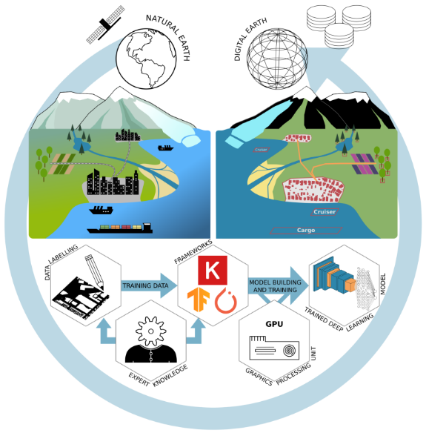

Hà Nội – 2024

MỤC LỤC
MỞ ĐẦU 31
CHƯƠNG I: TỔNG QUAN VỀ GIS VÀ ỨNG DỤNG TRONG QUẢN LÝ TÀI NGUYÊN 32
I.1 Tổng quan về GIS 32
I.2 Chức năng cơ bản GIS 34
I.3 Những kỹ thuật phân tích và xử lý chính 37
CHƯƠNG II: CÁC PHƯƠNG PHÁP PHÂN TÍCH DỮ LIỆU KHÔNG GIAN CƠ BẢN ỨNG DỤNG TỐT TRONG LĨNH VỰC QUẢN LÝ TÀI NGUYÊN 45
II.1 Thuật toán trên VECTOR 45
II.2- Cơ sở dữ liệu địa lý (Geodatabase) 47
2.1- Tầm quan trọng của hệ quản trị cơ sở dữ liệu (DBMS) 47
2.2- Khái niệm Cơ sở dữ liệu không gian (geodatabase) 49
2.3- Metadata 50
2.4- Mô hình cơ sở dữ liệu địa lý (geodatabase) 50
CHƯƠNG III: TỔNG QUAN VỀ PHÉP CHIẾU BẢN ĐỒ 52
1- Hệ tọa độ không gian 52
2- Phép chiếu bản đồ 55
CHƯƠNG IV: TỔNG QUAN VỀ MÃ NGUỒN MỞ VÀ OPENGIS 36
IV.1 Mã nguồn mở 36
IV.2 Open Geospatial Consortium (OGC) và OpenGIS 60
IV.3 Giới thiệu về WebGIS 63
3.1 Khái niệm 63
3.3. Phân loại 64
3.3 Mô hình xử lý và kiến trúc triển khai WebGIS 67
CHƯƠNG V: HƯỚNG DẪN SỬ DỤNG QUANTUMGIS 68
KẾT LUẬN 81

MỞ ĐẦU
Ứng dụng hệ thống thông tin địa lý (GIS) giúp công tác quản lý nhà nước hiệu quả hơn, nhất là trong điều kiện kinh tế - xã hội phát triển mạnh như hiện nay.
Sự phát triển không ngừng của công nghệ thông tin đã mở ra nhiều cơ hội và triển vọng ứng dụng cho nhiều ngành trong đó phải kể đến ngành quản lý đất đai và tài nguyên. Hiện nay, hệ thống thông tin địa lý (GIS – Geographic Information Systems) đã được ứng dụng rộng rãi vào các lĩnh vực của cuộc sống, bao gồm cả lĩnh vực quản lý thông tin đất, trong đó các phần mềm như ArcGIS, Mapinfo, IDRISI GIS… Ngoài các phần mềm bản quyền được đề cập ở trên, Quantum GIS (QGIS) được biết đến như là một trong những phần mềm GIS mã nguồn mở phổ biến nhất hiện nay, được phát hành miễn phí cũng như có sự hỗ trợ rất tốt từ cộng đồng người dùng trên thế giới. Tuy nhiên, việc ứng dụng công nghệ mã nguồn mở GIS trong công tác quản lý ở các địa phương hiện nay là khá mới và chưa được áp dụng rộng rãi.
Đã có rất nhiều phần mềm được ứng dụng nhằm cải cách và hiện đại hóa ngành quản lý tài nguyên, đặc biệt là các phần mềm thuộc hệ GIS,và một trong những ứng dụng quan trọng đóchính là những tính năng của phần mềm QGIS(trước đây gọi là phần mềm Quantum GIS). TheoNguyen (2014), QGIS là một phần mềm của GISmã nguồn mở tương đối mạnh và dễ sử dụng, được ứng dụng cho việc (1) tạo lập, chỉnh sửa, hiển thị, phân tích, xuất bản thông tin; (2) duyệt và xem dữ liệu và siêu dữ liệu; (3) kiểm soát lựa chọn các thuộc tính hoặc cách bố trí bản đồ và hệt ọa độ của những lớp dữ liệu; (4) phân tích không gian nhờ PostGIS hoặc kết nối với GRASS; và (5)thay đổi các tính năng thông qua cơ chế plug-in...Do vậy, ứng dụng QGIS trong quản lý cơ sở dữ liệu quản lý tài nguyên là một giải pháp mang lại hiệu quả cao, đồng bộ và nhất quán.

CHƯƠNG I: TỔNG QUAN VỀ GIS VÀ ỨNG DỤNG TRONG QUẢN LÝ TÀI NGUYÊN

I.1 Tổng quan về GIS
Hệ thống thông tin địa lý (GIS)
Hệ thống thông tin địa lý còn gọi là GIS, theo tiếng Anh là viết tắt của các từ: “Geographic Information Systems”. Có thể nói chuyên từ GIS đã đang trở nên quen thuộc với nhiều người trên toàn thế giới.
GIS được hình thành từ các ngành khoa học: Địa lý, Bản đồ, Tin học và Toán học. Nguồn gốc của GIS là việc tạo các bản đồ chuyên đề, các nhà quy hoạch sử dụng phương pháp chồng xếp bản đồ (overlay), phương pháp này được mô tả một cách có hệ thống lần đầu tiên bởi ông Jacqueline Tyrwhitt trong quyển sổ tay quy hoạch vào năm 1950, kỹ thuật này còn được sử dụng trong việc tìm kiếm vị trí thích hợp cho các công trình được quy hoạch. Việc sử dụng máy tính trong vẽ bản đồ cũng bắt đầu vào cuối thập niên 50, từ đây khái niệm về GIS ra đời nhưng chỉ đến những năm 80 thì GIS mới có thể phát huy hết khả năng của mình do sự phát triển mạnh mẽ của công nghệ phần cứng. Hệ thống thông tin địa lý đầu tiên của thế giới được xây dựng vào đầu những năm 60 (1964) tại Canada với tên gọi là CGIS (Canadian Geographic Information System). Giai đoạn đầu những năm 60, các hệ GIS phục vụ chủ yếu cho công tác điều tra, quản lý tài nguyên thiên nhiên thì giữa những năm 60, các hệ GIS phục vụ cho công tác khai thác và quản lý đô thị. Sự ra đời và phát triển các hệ GIS trong những năm 60 đã được quốc tế chấp nhận và đánh giá cao. Vì vậy, năm 1968 Hội địa lý quốc tế đã quyết định thành lập Uỷ ban thu nhận và xử lý dữ liệu Địa lý (Commission on Geographical Data Sensing and Processing) nhằm mục đích phổ biến kiến thức về lĩnh vực này trong những năm tiếp theo. Trong những năm 70, với các tiến bộ trong công nghệ chế tạo máy tính đã làm tăng khả năng hoạt động của các hệ GIS và hậu thuẫn cho việc nghiên cứu, thiết kế và thương mại hoá các phần mềm GIS. Đứng đầu trong lĩnh vực thương mại là các công ty: ESRI, GIMMS, Synercom, Intergraph, Calma, Computervision. Cũng thời gian này đã xuất hiện một tình trạng mà R.F.Tomlinson (1991) gọi là loạn khuôn dạng (digital chaos), đòi hỏi trong những năm sau này phải nghiên cứu khả năng giao diện, trao đổi khuôn dạng thông qua một số khuôn dạng chuẩn và được chấp nhận rộng rãi nhất. Những năm 80 được đánh dấu bởi các nhu cầu ngày càng cao về điều tra, khai thác, quản lý tài nguyên cùng việc bảo vệ môi trường v.v...với các quy mô lãnh thổ khác nhau. Ngoài việc vẫn tiếp tục nghiên cứu giải quyết một số vấn đề còn tồn tại từ những năm trước đây, một hướng được phát triển tương đối mạnh, đó là xây dựng các hệ GIS chuyên dụng cho một số lĩnh vực quan trọng trong sử dụng, quản lý tài nguyên, môi trường: LIS (Land Information System), LRIS (Land Resource Information System), PMIS (Port Management Information System), ILWIS (Intergreted Land and Water Information System). Nhìn chung đây là một thời kỳ bùng nổ các ứng dụng của GIS.
Trong khung cảnh hiện tại, thế giới đã biết đến ít nhất vài trăm phần mềm GIS được thương mại hoá, giá giao động từ vài trăm đến vài trăm ngàn đô la Mỹ. Với sự tích luỹ về dữ liệu thông qua các ứng dụng riêng lẻ trong từng chuyên ngành đã vượt quá khả năng quản lý của các hệ GIS riêng lẻ. Xu hướng là tăng cường khả năng tận dụng dữ liệu sẵn có và tăng cường khả năng trao đổi giữa các chuyên ngành, các khu vực và trên cục diện toàn cầu. Một đặc điểm khác của sự phát triển ứng dụng trong giai đoạn hiện nay là sự gia tăng sử dụng thông tin viễn thám như một đầu vào thông tin quan trọng của các hệ GIS. Rất nhiều nỗ lực đã được giành cho nghiên cứu các phương pháp tích hợp thông tin ảnh viễn thám với các thông tin bản đồ trên GIS. Các ứng dụng GIS trong quản lý tài nguyên rừng trên thế giới rất đa đạng và phong phú.
Một hệ thống được gọi là GIS nếu nó có các công cụ hỗ trợ cho việc thao tác với dữ liệu không gian. Cơ sở dữ liệu GIS là sự tổng hợp có cấu trúc các dữ liệu số hóa không gian và phi không gian về các đối tượng bản đồ, mỗi liên hệ giữa các đối tượng không gian và các tính chất của một vùng đối tượng.
Như vậy, hệ thống thông tin địa lý là một hệ thống phần mềm máy tính được sử dụng trong việc vẽ bản đồ, phân tích các vật thể, hiện tượng tồn tại trên trái đất. Công nghệ GIS tổng hợp các chức năng chung về quản lý dữ liệu như truy vấn (query) và phân tích thống kê (Statistical analysis) với sự thể hiện trực quan (visialization) và sự phân tích các vật thể hiện tượng không gian (geographic analysis) trong bản đồ. Sự khác biệt giữa GIS và các hệ thống thông tin thông thường là tính ứng dụng của nó rất rộng trong việc giải thích hiện tượng, dự báo và quy hoạch chiến lược.
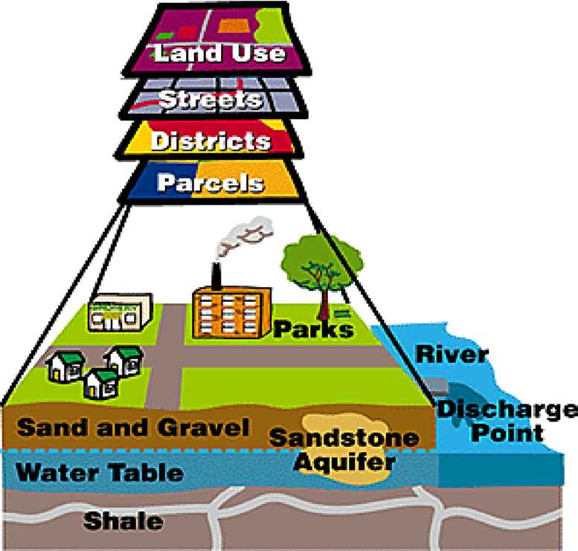
Hình 1: Hệ thống GIS

I.2 Chức năng cơ bản GIS
Hệ thống thông tin địa lý (GIS) là một hệ thống kết hợp giữa con người và hệ thống máy tính cùng các thiết bị ngoại vi để lưu trữ, xử lý, phân tích, hiển thị các thông tin địa lý để phục vụ một mục đích nghiên cứu và quản lý nhất định.
Xét dưới góc độ ứng dụng trong quản lý nhà nước, GIS có thể được hiểu như là một công nghệ xử lý tích hợp các dữ liệu có toạ độ (bản đồ) với các dạng dữ liệu khác để biến chúng thành thông tin hữu ích trợ giúp quyết định cho các nhà quản lý. Cách hiểu này có thể khái quát lại trong hình dưới đây:
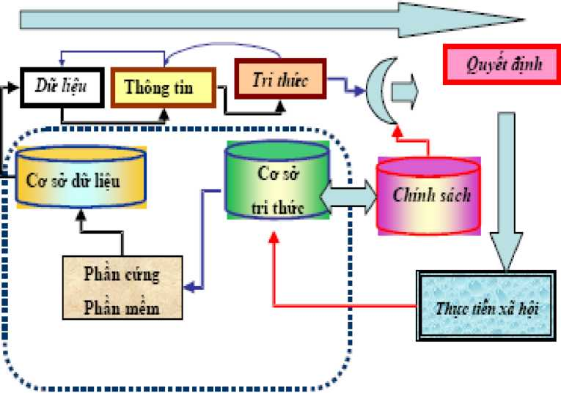
Hình 2: Hệ thông tin địa lý đưa ra quyết định
Do các ứng dụng GIS trong thực tế quản lý nhà nước có tính đa dạng và phức tạp xét cả về khía cạnh tự nhiên, xã hội lẫn khía cạnh quản lý, những năm gần đây GIS thường được hiểu như một hệ thống thông tin đa quy mô, đa ngành và đa tỷ lệ. Tuỳ thuộc vào nhu cầu của người sử dụng mà hệ thống có thể phải tích hợp thông tin ở nhiều mức khác nhau, nói đúng hơn, là ở các tỷ lệ khác nhau.
Một GIS có những nhóm chức năng cơ bản sau:
Nhập và biến đổi dữ liệu địa lý
Đây là quá trình chuyển đổi dạng dữ liệu từ dạng bản đồ giấy, từ tài liệu, văn bản khác nhau thành dạng số để có thể sử dụng được trong GIS. Sau khi nhập số liệu và bản đồ vào máy tính, khâu tiền xử lý cho phép hoàn thiện dữ liệu - bản đồ trên máy với các nội dung như:
- Gắn thuộc tính cho các đối tượng bản đồ: Liên kết các dữ liệu không gian và dữ liệu thuộc tính.
- Xây dựng cấu trúc topo (quan hệ không gian)
- Biên tập các lớp thông tin và trình bày bản đồ
- Chuyển đổi hệ chiếu (hệ tọa độ)
- Chuyển đổi khuôn dạng, cấu trúc dữ liệu bản đồ...
Quản lý dữ liệu
Trong GIS, dữ liệu được sắp xếp theo các lớp (layer), theo chủ đề, theo không gian (khu vực), theo thời gian (năm tháng) và theo tầng cao và được lưu trữ ở các thư mục một cách hệ thống. Chức năng quản lý dữ liệu của GIS được thể hiện qua các nội dung sau:
- Lưu trữ dữ liệu trong CSDL GIS
- Khôi phục dữ liệu từ CSDL
- Tổ chức dữ liệu theo những dạng cấu trúc dữ liệu thích hợp
- Thực hiện các chức năng lưu trữ và khôi phục trong các thiết bị lưu trữ.
- Truy nhập và cập nhật dữ liệu.
- GIS có thể tìm kiếm đối tượng thỏa mãn những điều kiện cho trước một cách dễ dàng và chính xác.
Xử lý và phân tích dữ liệu
GIS cho phép xử lý trên máy tính hàng loạt các phép phân tích bản đồ và số liệu một cách nhanh chóng chính xác, phục vụ các yêu cầu xây dựng bản đồ và phân tích quy hoạch lãnh thổ. GIS có thể thực hiện các phép biến đổi bản đồ cơ bản, chồng xếp bản đồ, xử lý dữ liệu không gian theo các mô hình.
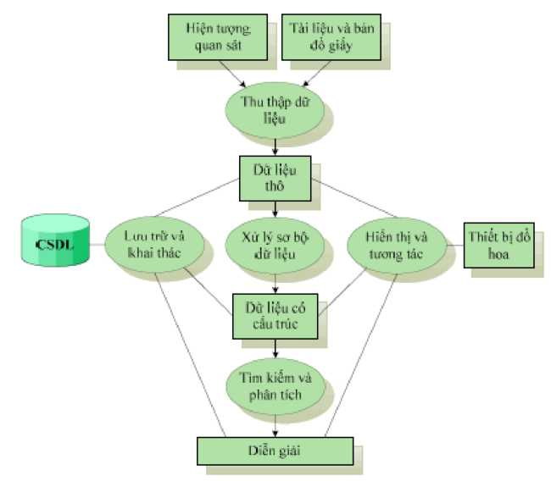
Hình 3: Các nhóm chức năng trong hệ thống GIS Kết xuất dữ liệu
Chức năng xuất dữ liệu hay còn gọi là chức năng báo cáo của GIS cho phép hiển thị, trình bày các kết quả phân tích và mô hình hóa không gian. Các dữ liệu này có thể ở dạng bản đồ, bảng thuộc tính, báo cáo, biểu đồ...trên màn hình máy tính hoặc trên các vật liệu truyền thống khác ở các tỷ lệ và chất lượng khác nhau tùy theo yêu cầu của người dùng. Các dạng dữ liệu này phụ thuộc rất nhiều vào hệ thống GIS, các kỹ thuật, quy trình xây dựng và các chuyên gia GIS.

I.3 Những kỹ thuật phân tích và xử lý chính
Phép đo đạc
Cho phép tính toán diện tích, chiều dài; thống kê diện tích tự động theo các loại biểu thiết kế.
Phép phân tích chồng xếp
Chồng xếp bản đồ theo các tiêu chuẩn hoặc mô hình tính toán để tạo ra các bản đồ chuyên đề mới. Đưa ra các mô hình dữ liệu và thực hiện các bài toán ra quyết định, các bài toán quy hoạch, phân vùng, dự báo khuynh hướng phát triển.
Phép nội suy
Phân tích bề mặt từ đường đẳng trị, phân tích địa hình (độ dốc, hướng dốc, phân tích thuỷ hệ), mô phỏng không gian, mô tả theo hướng nhìn.
Tạo vùng đệm
Tạo ra vùng đệm theo khoảng cách từ một đối tượng hoặc một lớp dữ liệu cho trước. Dựa vào chức năng này người ta có thể áp dụng cho các mô hình vùng đệm của vườn quốc gia, cho quy hoạch đường giao thông...
Thành phần cơ bản
Phần cứng
Các thiết bị điện tử trên nó GIS hoạt động như máy tính, máy in, scanner, digitizer,... (cơ thể).
Phần mềm
Các phần mềm máy tính cho phép thực hiện việc lưu trữ, phân tích và thể hiện thông tin địa lý, phần mềm có các nhóm chức năng thành phần sau:
Thành phần hiển thị bản đồ: (Cartographic Display System): cho phép chọn lọc dữ liệu trong hệ thống để tạo ra bản đồ mới sau đó trình bày lên màn hình hoặc đưa ra máy in, máy vẽ.
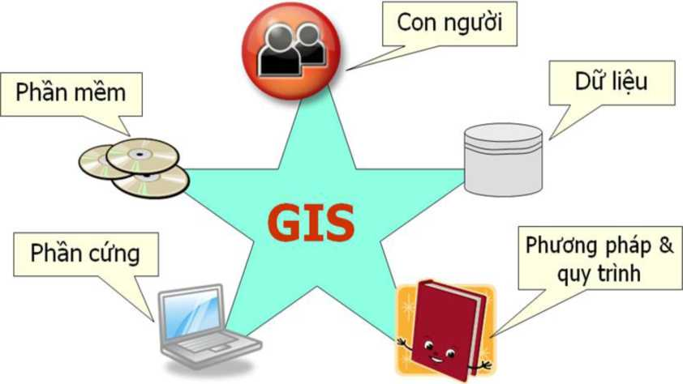
Hình 4: Các thành phần của GIS
• Thành phần số hóa bản đồ: (Map Digitizing System Database): cho phép chuyển đổi các bản đồ trên giấy sang dạng số.
Thành phần quản lý dữ liệu: (Database Management System): gồm các module cho phép người dùng nhập số liệu dạng bảng tính, phân tích và xử lý số liệu...
Thành phần xử lý ảnh: (Image Processing System): nắn chỉnh ảnh, xóa nhiễu, lọc ảnh, giải đoán ảnh vệ tinh, ảnh máy bay.
Thành phần phân tích thống kê: (Statistical Analysis System)
Thành phần phân tích dữ liệu không gian(Geographic Analysis System): chồng xếp bản đồ, tạo vùng đệm, tìm vị trí thích nghi.
Dữ liệu
Đây là phần quan trọng nhất trong số các thành phần của hệ thống GIS. Các dữ liệu địa lý, mối liên hệ của chúng và các bảng biểu liên kết có thể được thu thập hay mua từ nhiều nguồn khác nhau. Dữ liệu trong GIS gồm có: i) Dữ liệu không gian (DLKG- Spatial Database) và ii) dữ liệu thuộc tính (DLTT - Attribute Database):
DLKG: mô tả về mặt địa hình như hình dáng, vị trí của đặc trưng bề mặt trái đất, ví dụ như vị trí của khu đất trên bản đồ, hình dạng bề mặt khu vực v.v...
DLTT: mô tả về tính chất và giá trị của đặc trưng đó, ví dụ như việc sử dụng đất, người sở hữu, giá trị khu đất, giá trị cao độ...
Con người
Hiệu suất sử dụng GIS phụ thuộc rất lớn vào khả năng của người quản lý hệ thống và người lập kế hoạch phát triển ứng dụng GIS trong thực tế. GIS có thể được thiết kế sử dụng bởi nhiều chuyên gia của các lãnh vực khác nhau.
Phương pháp
Sự thành công trong các thao tác với GIS phụ thuộc rất nhiều vào việc hoạch định phương pháp tiến hành công việc (đề cương chi tiết cho một dự án).
Cấu trúc dữ liệu không gian và thuộc tính
Dữ liệu của một hệ thống thông tin địa lý có thể chia thành hai dạng: dữ liệu không gian (spatial data) và dữ liệu thuộc tính (non-spatial data).
Dữ liệu không gian
Như chúng ta đã biết, bản đồ là một hình thức thể hiện dữ liệu không gian quen thuộc mà chúng ta thường gặp nhất. Bản đồ trình bày các đối tượng theo các điểm, đường và vùng, chúng được đặt ở vị trí địa lý (tọa độ) nào đó. Bản đồ thường được thể hiện ở dạng hai chiều. Các chú thích trên bản đồ cho biết những thông tin hay định nghĩa các điểm, đường và vùng mà nó thể hiện, những thông tin, định nghĩa đó mang tính thuộc tính (non spatial).
Bản đồ dùng để lưu trữ dữ liệu và cung cấp dữ liệu cho người sử dụng nó. Tuy nhiên ta không thể thể hiện nhiều thông tin trên một bản đồ cùng một lúc vì sẽ làm người dùng khó hiểu. Để giải quyết vẫn đề này, trên cùng một khu vực cần thể hiện, người ta vẽ nhiều lớp bản đồ, mỗi bản đồ thể hiện một thông tin riêng, các bản đồ này còn gọi là bản đồ chuyên đề (thematic map), ví dụ như bản đồ đất đai, bản đồ khí hậu,. Tuy nhiên, tìm kiếm hay phân tích các dữ liệu không gian trên các bản đồ thuộc tính khác nhau thường tốn nhiều thời gian và bất tiện. Hơn nữa, việc vẽ các bản đồ bằng tay cũng tốn rất nhiều thời gian và công sức.
Trong GIS, việc lưu trữ và thể hiện dữ liệu không gian (DLKG) được phân ra riêng biệt. Dữ liệu có thể được lưu trữ dưới mức độ chi tiết cao và sau đó được thể hiện ở mức độ kém chi tiết hơn và theo tỷ lệ thích hợp với mục tiêu sử dụng của người sử dụng. Ngoài ra, GIS còn cho phép người dùng thể hiện dữ liệu không gian dưới nhiều hình thức khác nhau như bản đồ chuyên đề cùng với biểu đồ, văn bản mô tả,... Mỗi cách được điều chỉnh tùy theo mục đích sử dụng.
Trong GIS, DLKG được thể hiện dưới dạng điểm, đường và vùng tương tự như bản đồ thông thường. Tuy nhiên, để quản lý bằng máy tính, dữ liệu không gian được tổ chức lưu trữ khác với bản đồ. Thông tin về thực thể không gian trong GIS được mô tả bằng 4 thành phần:
Vị trí địa lý của đối tượng được miêu tả (không gian)
Mối liên hệ của đối tượng đó trong không gian (không gian)
Thời gian
Thông tin thuộc tính của đối tượng (phi không gian)
Vị trí địa lý: Vị trí của đối tượng trong không gian được thể hiện một cách thống nhất theo một hệ thống tọa độ địa lý nào đó (hệ tọa độ GAUSS, UTM,...);. Trong GIS, các DLKGcủa cùng một cơ sở dữ liệu (CSDL) phải cùng một hệ thống tọa độ. DLKG có thể được lưu trữ ở nhiều tỷ lệ (mức độ chính xác) khác nhau.
Thuộc tính: Tính chất thứ hai của DLKG là thuộc tính “nó là cái gì?”. Trong GIS, các thuộc tính được lưu trữ và thể hiện dưới dạng bảng biểu. Mỗi trường thể hiện một thuộc tính của đối tượng. Ví dụ để thể hiện tính chất của các lô rừng trồng, ta mô tả bằng tên lô, năm trồng, tên chủ hộ, diện tích, chức năng phòng hộ hay sản xuất,.
Mối liên hệ không gian: Các đối tượng địa lý luôn có mối liên hệ không gian với nhau. Các liên hệ này có thể là: nằm trong, bên cạnh, cắt nhau, ở trên, ở dưới. ví dụ như con đường nằm cạnh bờ kênh, khu nông trường nằm trong huyện A, con đường B cắt ngang con đường C,.
Thời gian: Một số sự vật, hiện tượng có sự thay đổi theo thời gian như sử dụng đất nông nghiệp, thời tiết,..do đó, khi mô tả các sự vật hiện tượng này người ta luôn thể hiện thời điểm thu nhập (đo đạc) dữ liệu.
Trong máy tính, dữ liệu không gian thường được thể hiện dưới các dạng sau:
Điểm: được thể hiện bằng những biểu tượng dạng điểm
Đường gấp khúc hay đoạn cong
Vùng hay đa giác
Các điểm ảnh (raster)
Các thành phần đồ họa trong cơ sở dữ liệu GIS thường được mô tả bằng nhiều lớp (layer), mỗi lớp chứa một nhóm đối tượng thuần nhất với vị trí của chúng theo hệ tọa độ chung của tất cả các lớp.
Dữ liệu thuộc tính
Số liệu thuộc tính thể hiện các tính chất, số lượng, chất lượng hay mỗi quan hệ của các phần tử bản đồ và các vị trí địa lý. Chúng được lưu trữ dưới dạng số hay ký tự. Thông thường, dữ liệu được quản lý dưới dạng bảng (table) bao gồm cột (column) hay còn được gọi là trường (field), hàng (row) hay còn gọi là mẫu tin (record). Để định nghĩa một trường phải có tên trường (field name) và kiểu dữ liệu của trường (type), kiểu dữ liệu có thể là: kiểu ký tự (character), kiểu số nguyên (interger), kiểu số thực (real), kiểu logic,...
Mô hình dữ liệu raster
Đây là hình thức đơn giản nhất để thể hiện dữ liệu không gian, mô hình raster bao gồm một hệ thống ô vuông hoặc ô chữ nhật được gọi là pixel (hay một phần tử của ảnh). Vị trí của mỗi pixel được xác định bởi số hàng và số cột. Giá trị được gán vào pixel tượng trưng cho một thuộc tính mà nó thể hiện. Ví dụ một căn nhà được thể hiện bằng một pixel có giá trị là H, con sông được thể hiện bằng nhiều pixel có cùng giá trị là R, tương tự lô rừng cũng được thể hiện bằng một hoặc một nhóm pixel có cùng trạng thái IIIa1 (rừng nghèo),
Kích thước của pixel càng nhỏ thì hình ảnh nó thể hiện càng sắc nét, thông số thể hiện độ sắc nét gọi là độ tương phản (resolution). Ảnh có độ tương phản cao, thì độ sắc nét càng cao, kích thước pixel nhỏ. Tuy nhiên hai ảnh raster có cùng kích thước, nếu ảnh nào có độ tương phản cao thì file dữ liệu chứa nó sẽ lớn hơn. Ví dụ, nếu một pixel thể hiện một diện tích là 250m x 250m mặt đất trên thực tế thì để thể hiện một khoảng cách 1km ta cần 4 pixel, để thể hiện một diện tích 1km x 1km ta cần 16 pixel. Khi ta giảm kích thước pixel xuống còn 100m x100m, để thể hiện một khoảng cách 1km ta cần 10 pixel, để thể hiện một diện tích 1km x 1km ta cần 100 pixel. Vì kích thước của file dữ liệu liên quan tới số lượng pixel nên ta thấy rằng kích thước của file tăng lên đáng kể khi ta tăng độ tương phản của ảnh raster.
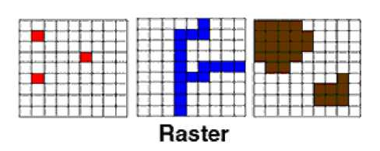
Hình 5: Mô hình dữ liệu raser
Một ảnh raster thông thường bao gồm hàng triệu pixel. Tuy nhiên, nhiều pixel gần nhau sẽ có cùng giá trị. Người ta dùng nhiều phương pháp nén (data compression) khác nhau để giảm kích thước file ảnh raster như là phương pháp Run-Length Encoding, phương pháp Value Point Encoding và phương pháp Quadtrees.
- Phương pháp Run-Length Encoding: Trong phương pháp này, file dữ liệu sẽ lưu trữ thông tin về các run, mỗi run là một nhóm các pixel có cùng giá trị nằm liên tục nhau trên cùng một dòng, run được định nghĩa bởi giá trị (value), chiều dài (length) và dòng (row).
- Phương pháp Value Point Encoding: Trong phương pháp này, dữ liệu được lưu trữ là dòng và cột của điểm cuối cùng của một dãy các pixel có cùng giá trị.
- Phương pháp Quadtrees: Trong phương pháp này, người ta chia ảnh thành các tiểu vùng. Mỗi một tiểu vùng phải có cùng một giá trị. Việc phân chia tiểu vùng được tiến hành như sau:
- Chia ảnh ra làm bốn phần bằng nhau.
- Nếu phần ảnh nào nhiều giá trị khác nhau thì tiếp tục chia tiếp phần ảnh đó làm bốn.
Tiếp tục xét các phần tư nhỏ và chia chúng ra làm tư nếu còn có sự khác biệt về giá trị trong nó.
Mô hình dữ liệu vector
Mô hình dữ liệu vector thể hiện vị trí chính xác của vật thể hay hiện tượng trong không gian. Trong mô hình dữ liệu vector, người ta giả sử rằng hệ thống tọa độ là chính xác. Thực tế mức độ chính xác được giới hạn bởi số chữ số dùng để thể hiện một giá trị trong máy tính, tuy nhiên nó chính xác hơn rất nhiều so với mô hình dữ liệu raster.
Vật thể trên trái đất được thể hiện trên bản đồ dựa trên hệ tọa độ hai chiều x, y (Cartesian coordinate system), trên bản đồ vật thể có thể được thể hiện như là các điểm (point), đường (line) hay miền (area). Mô hình dữ liệu vector cũng tương tự như vậy, một vật thể dạng điểm (point feature) được mô tả dưới dạng cặp tọa độ x, y; một vật thể dạng đường (line feature) được mô tả dưới dạng một chuỗi cặp tọa độ x, y;một vật thể dạng vùng được mô tả dưới dạng một chuỗi cặp tọa độ x, y với cặp tọa độ đầu trùng với cặp tọa độ cuối tạo thành đa giác kín (polygon).
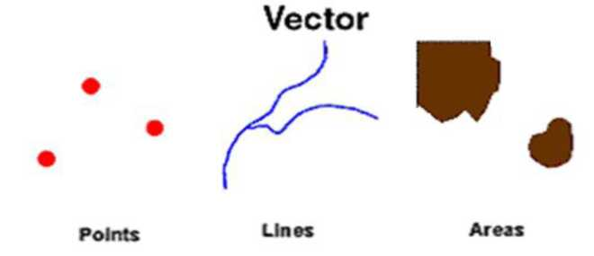
Hình 6: Mô hình dữ liệu vector
Trong mô hình dữ liệu vector, tùy theo cách lưu trữ dữ liệu, người ta chia ra thành các mô hình: Spaghetti Data Model, Topological Model, Triangulated Irregular Network (TIN).
- Spaghetti Data Model (SDM): Đây là dạng cấu trúc sơ đẳng của dữ liệu véc tơ trong đó mỗi đối tượng địa lý được mô tả bằng các thực thể hình học độc lập, được biểu diễn bằng toạ độ hoặc bằng các phương trình tham số (đường thẳng, đường tròn, đường cong,...).Cấu trúc này rất hữu hiệu đối với công việc thiết kế và trình bày đồ hoạ song lại rất hạn chế đối với việc nghiên cứu các quan hệ giữa các đối tượng địa lý vì mỗi đối tượng độc lập với các đối tượng láng giềng.
Trong SDM, tọa độ của các đối tượng trên bản đồ được chuyển đổi và ghi nhận vào file dữ liệu theo từng dòng danh sách các cặp tọa độ. Như vậy các cặp tọa độ của cạnh chung của hai đa giác kề nhau phải được lập lại hai lần, mỗi lần cho một đa giác. Như vậy việc lưu trữ và tìm kiếm dữ liệu rất mất thời gian.
- Topological Model: Topology là ngành toán học nghiên cứu các tính
chất hình học không đổi trong các biến đổi nhất định như giãn, uốn. Trong
GIS, topology được dùng để xử lý các mối quan hệ không gian giữa các đốitượng địa lý. Đây là dạng mô hình dữ liệu được sử dụng rộng rãi nhất để lưu trữ dữ liệu không gian. Hình học là phương pháp toán học dùng cho việc xác định mối liên hệ giữa các vật thể trong không gian. Người ta còn gọi mô hình này là mô hình Arc-node. Arc là một chuỗi các đoạn thẳng được bắt đầu và kết thúc bằng nút (node). Một node là một giao điểm của hai hay nhiều arc.
Có ba kiểu topology chủ yếu là topology cung-nút, vùng-cung và trái-phải, cụ thể là:
- Các cung kết nối với nhau tại các nút (cung-nút) dùng để nhận biết mối liên hệ giữa các đường.
- Các cung kết nối xung quanh để định nghĩa một vùng (vùng-cung) dùng để xác định một vùng
- Các cung có hướng và kề cận trái, phải (trái-phải) dùng để nhận biết các vùng kề cận nhau.
Topology model rất thích hợp cho các thao tác phân tích không gian (spatial analysis) vì đa số các bài toán phân tích không gian, người ta không dùng đến dữ liệu về tọa độ mà chỉ cần đến dữ liệu về hình học.
- Trianglular Irregular Network (TIN): TIN thường được dùng để thể hiện dữ liệu về địa hình (terrain data). TIN thể hiện bề mặt địa hình như là tập hợp các mặt tam giác liên kết với nhau. Mỗi đỉnh của tam giác được thể hiện bằng tọa độ địa lý x, y và z, thường thì z được gán bằng với giá trị cao độ của địa hình.
Mỗi mặt của tam giác được gán cho một chữ cái và ba đỉnh của nó được gán bằng chữ số. TIN rất thích hợp trong việc tính toán các thông số của địa hình như độ dốc, hướng dốc.
Bảng so sánh giữa mô hình dữ liệu Raster và Vector

Mô hình Raster | Mô hình Vector
Ưu điểm  Cấu trúc dữ liệu đơn giản  Dễ dàng chồng, ghép bản đồ với các dữ liệu viễn thám.  Dễ dàng phân tích không gian Dễ mô hình hoá | Ưu điểm  Dung lượng dữ liệu được nén hơn so với mô hình raster  Thể hiện liên hệ hình học, thích hợp cho các phân tích về hình học hay phân tích về mạng lưới

CHƯƠNG II: CÁC PHƯƠNG PHÁP PHÂN TÍCH DỮ LIỆU KHÔNG GIAN CƠ BẢN ỨNG DỤNG TỐT TRONG LĨNH VỰC QUẢN LÝ TÀI NGUYÊN

II.1 Thuật toán trên VECTOR
• Phân loại (reclassify): Ghép hai hay nhiều đối tượng không gian có cùng chung một hay nhiều đặc trưng nào đó hay cùng thỏa mãn một điều kiện nào đó thành một, phương pháp này được sử dụng trong việc phân loại các đối tượng thành đối tượng mới tổng quát hơn, đối tượng mới có hình dạng là tổng các đối tượng cũ và mang tính chất (dữ liệu thuộc tính) của tất cả các đối tượng cũ. Ví dụ ở bản đồ hiện trạng rừng trồng tỷ lệ lớn thể hiện từng loài cây trồng, khi xây dựng bản đồ hiện trạng rừng trồng tỷ lệ nhỏ, chúng ta chỉ thể hiện loại rừng trồng, do đó phải sử dụng thuật toán phân loại để gộp các loài cây trồng thành rừng trồng.
Các bước để thực hiện bài toán phân loại là:
• Xác định điều kiện phân loại.
• Phân loại các đối tượng theo điều kiện phân loại.
• Bỏ các biên chung của các đối tượng kề nhau cùng thỏa mãn điều kiện phân loại.
• Tạo lại cấu trúc của đối tượng mới.
• Vùng đệm (buffer): Tạo đối tượng mới xung quanh đối tượng cũ trong một khoảng cách đã cho. Phương pháp này thường được ứng dụng trong quy họach như xác định vùng đệm của khu bảo tồn thiên nhiên hay xác định vùng ảnh hưởng của nguồn ô nhiễm tiếng ồn,...Ta có thể tạo vùng đệm cho đối tượng dạng điểm, tuyến hay vùng.
• Chồng xếp bản đồ (overlay): Phương pháp này thường được dùng nhất trong việc liên kết các dữ liệu không gian.
Thí dụ như việc tìm kiếm các giếng khoan theo phân vùng hành chính, ta có hai lớp dữ liệu không gian là lớp giếng khoan (dạng điểm) và lớp dữ liệu không gian hành chính xã (dạng vùng), vậy để xem giếng nào thuộc xã nào ta chồng hai lớp này lại với nhau.
Ta chỉ có thể chồng các lớp dữ liệu dạng điểm lên lớp dữ liệu dạng vùng, hay lớp đối tượng dạng vùng lên lớp đối tượng dạng vùng hay lớp đối tượng dạng tuyến lên lớp đối tượng dạng vùng.
Trong Lâm nghiệp, chúng ta thường xuyên sử dụng các phương pháp chồng xếp để tính toán diện tích, đánh giá diễn biến tài nguyên, quy hoạch sử dụng đất, v.v
Thuật toán trên RASTER
• Các phép toán đại số trên bản đồ (+, -, *, /): Thông thường, để thiết lập các bản đồ tổng hợp (combine map) chúng ta phải thực hiện các công thức và các phương trình toán học, ví dụ như chúng ta muốn lập một bản đồ khả năng xói mòn đất (soil erosion potential) dựa trên công thức liên hệ giữa các yếu tố về khả năng xói mòn của đất với gradient độ dốc và cường độ mưa. Các công thức toán học có thể chứa các hằng số, các công thức lượng giác, các phép tính cộng, trừ, nhân, chia.
• Các phép toán luận lý trên bản đồ (bolean operation): Các phép toán luận lý có thể thực hiện được trong GIS là:
• Phép toán AND (“và” hay “giao”)
• Phép toán OR (“hoặc” hay “hợp”)
• Phép toán NOT (“hiệu”)
• Phép toán XOR (ngược lại của OR)
Trong MHDLKG Raster, khi phân tích số liệu trên nhiều lớp bản đồ, cách khác giá trị của các pixel cùng vị trí được dùng làm tham số tính toán của phép toán được áp dụng.
Thông thường, trước khi phân tích luận lý, người ta thường phân loại lại bản đồ raster như sau, nếu pixel thỏa mãn điều kiện thì gán giá trị là 1, nếu không thỏa mãn thì gắn giá trị là 0
• Phân tích lân cận (neighbourhood): Phép phân tích này cho phép ta tính toán giá trị của một pixel dựa trên giá trị của các pixel xung quanh. Phép phân tích này thường được dùng trong việc làm rõ nét ảnh hay loại bỏ các điểm nhiễu trên ảnh.
1.7- Một số phần mềm GIS phổ biến
Ngày nay, các phần mềm của GIS được ứng dụng ở nhiều nước trên thế giới, trong đó ở Việt Nam thường sử dụng:
• Hệ thống các gói phần mềm thương mại của hãng ESRI (Environmental Systems Research Institute, Inc) như Arc/Info, ArcGIS
• Hệ thống các gói phần mềm thương mại của hãng Pitney Bowes (MapInfo)
• Hệ thống các góiphần mềm thương mại của hãng Bentley (MicroStation)
• Hệ thống các gói phần mềm thương mại của hãng Autodesk (AutoCAD)
• Các phần gói mềm thương mại GIS và xử lý raster khác như ILWIS (Integrated Land and Water Information System) của ITC-ILWIS Hà Lan, Erdas của Earth Resource Mapping, ENVI (The Environment for Visualizing Images), Spans, Sicad, Infocad, AtlasGIS.
• Ngoài các phần mềm thương mại kể trên, hiện nay xu hướng sử dụng phần mềm GIS mã nguồn mở cũng đang được ứng dụng rộng rãi trên nhiều quốc gia: Postgres SQL, PostGIS, QGIS, GVSig, GrassGIS
Trong đó các phần mềm của ArcGIS, MicroStation, AutoCAD, MapInfo, ENVI, Erdas được sử dụng nhiều trong thành lập bản đồ số ở Việt Nam.

II.2- Cơ sở dữ liệu địa lý (Geodatabase)

2.1- Tầm quan trọng của hệ quản trị cơ sở dữ liệu (DBMS)
Cơ sở dữ liệu được xem như là biểu tượng của kỷ nguyên công nghệ thông tin và DBMS là một tập hợp các chương trình phần mềm được sử dụng để tổ chức, lưu trữ, quản lý, và lấy các dữ liệu trong cơ sở dữ liệu. DBMSs được phân loại theo cấu trúc dữ liệu hoặc theo kiểu dữ liệu. DBMS nhận yêu cầu về dữ liệu từ một chương trình ứng dụng và chỉ thị cho hệ điều hành để cung cấp dữ liệu phù hợp. Các truy vấn và trả lời phải được gửi và nhận theo một định dạng thích hợp với một hoặc nhiều giao thức phù hợp. Khi một DBMS được sử dụng, hệ thống thông tin có thể được thay đổi dễ dàng hơn. Các hạng mục mới của dữ liệu có thể được bổ sung vào cơ sở dữ liệu mà không làm gián đoạn hệ thống hiện tại.
Có 2 kiểu tổ chức và quản lý cơ sở dữ liệu là: (i)RDBMS (relational database management system): Hệ quản trị cơ sở dữ liệu quan hệ với ngôn ngữ truy vấn dạng SQL (Structured Query Language) và (ii)ODBMS (Object database management system): hệ quản trị cơ sở dữ liệu hướng đối tượng với ngôn ngữ truy vấn dạng OQL (Object Query Language). Các tính năng hoạt động của DBMS không phụ thuộc vào cấu trúc dữ liệu, mà nó có liên quan với các yếu tố quản lý như hiệu suất, đồng bộ, toàn vẹn, và phục hồi dữ liệu nếu do các lỗi phần cứng. Ngày nay hầu hết các hệ quản trị cơ sở dữ liệu là hệ quản trị cơ sở dữ liệu quan hệ hoặc hệ quản trị CSDL quan hệ-hướng đối tượng (object¬relational database system).
Ngoài các ưu thế do đáp ứng các quy định về cấu trúc lưu trữ dữ liệu (Storage structures), tạo chỉ mục (indexing), tạo bản sao dữ liệu (replication), bảo mật (security), cho phép hoặc không cho phép chỉnh sửa cập nhật (locking), cho phép các chương trình ứng dụng giao diện với CSDL thông qua các hàm API (Application). Hệ quản trị CSDL phải đáp ứng tính toàn vẹn của CSDL (ACID: atomicity, consistency, isolation, và durability) khi xử lý bất kỳ giao dịch nào Trong một hệ quản trị cơ sở dữ liệu, một giao dịch là một đơn vị lô gíc thao tác trên dữ liệu, có thể bao gồm nhiều thao tác.
• Tính nguyên tố (Atomicity). Một giao dịch có nhiều thao tác khác biệt thì hoặc là toàn bộ các thao tác hoặc là không một thao tác nào được hoàn thành.
• Tính nhất quán (Consistency). Một giao dịch hoặc là sẽ tạo ra một trạng thái mới và hợp lệ cho dữ liệu, hoặc trong trường hợp có lỗi sẽ chuyển toàn bộ dữ liệu về trạng thái trước khi thực thi giao dịch.
• Tính tách biệt (Isolation). Một giao dịch đang thực thi và chưa được xác nhận phải bảo đảm tách biệt khỏi các giao dịch khác.
• Tính bền vững (Durability). Dữ liệu được xác nhận sẽ được hệ thống lưu lại sao cho ngay cả trong trường hợp hỏng hóc hoặc có lỗi hệ thống, dữ liệu vẫn đảm bảo trong trạng thái chuẩn xác.
Đối với một hệ thống thông tin địa lý, dữ liệu đầu vào cơ sở thường là các tập tin như Shapefile, ArcInfo Coverage, MapInfo Table, DXF, hình ảnh... Nhưng việc lưu giữ thông tin có tổ chức trong hệ thống xử lý tập tin thông thường có một số điểm bất lợi như sau:
• Dư thừa dữ liệu và thiếu đồng nhất (Data redundancy and inconsistency):Do các tập tin và các ứng dụng được tạo ra bởi các phần mềm khác nhau, nên các tập tin có định dạng khác nhau, các phần mềm được viết trong các ngôn ngữ lập trình khác nhau, cùng một thông tin có thể được lưu giữ trong các tập khác nhau. Tính không thống nhất và dư thừa này sẽ làm tăng chi phí truy xuất và lưu trữ, hơn nữa, nó sẽ dẫn đến tính không đồng nhất của dữ liệu dẫn đến các bản sao của cùng một dữ liệu có thể không nhất quán.
• Khó khăn trong việc truy xuất dữ liệu: Môi trường của hệ thống xử lý file thông thường không cung cấp các công cụ cho phép truy xuất thông tin một cách hiệu quả và thuận lợi.
• Sự nhất quán của dữ liệu: Các giá trị dữ liệu được lưu trữ trong cơ sở dữ liệu phải thoả mãn một số các ràng buộc về tính nhất quán của dữ liệu ( ràng buộc nhất quán / consistency contraints ).Trong hệ thống xử lý tập tin thông thường, rất khó khăn trong việc thoả mãn các yêu cầu ràng buộc về dữ liệu. Vấn đề càng trở nên khó khăn hơn khi các ràng buộc này liên quan đến các hạng mục dữ liệu trong các tập tin khác nhau.
• Các vấn đề về tính hoàn chỉnh của quá trình giao dịch (transaction):Một giao dịch chỉ có 2 khái niệm: (i) được hoàn thành trọn vẹn, (ii) hoặc không thực hiện. Điều này có nghĩa là một giao dịch sẽ làm thay đổi các dữ liệu khi nó đã kết thúc thành công; nếu không, giao dịch không để lại một dấu vết nào trên CSDL (không thực hiện). Trong hệ thống xử lý tập tin thông thường thì rất khó đảm bảo được tính chất này.
• Tính bất thường trong truy xuất đồng thời: Một hệ thống cho phép nhiều người sử dụng cập nhật dữ liệu đồng thời,có thể dẫn đến kết quả là dữ liệu không nhất quán. Điều này đòi hỏi một sự giám sát, quản lý chặt chẽ, hệ thống xử lý tập tin thông thường không cung cấp chức năng này.
• Vấn đề an toàn ( Security problems ):một người sử dụng hệ cơ sở dữ liệu không cần thiết và cũng không có quyền truy xuất tất cả các dữ liệu. Vấn dề này đòi hỏi hệ thống phải đảm bảo được tính phân quyền, chống truy xuất trái phép
Từ các bất lợi nêu trên nên chúng ta cần thiết phải cần có một hệ quản trị CSDL giúp quản lý dữ liệu một cách an toàn và hiệu quả, khắc phục được các khiếm khuyết của xử lý tập tin thông thường.

2.2- Khái niệm Cơ sở dữ liệu không gian (geodatabase)
Một cơ sở dữ liệu không gian, hoặc geodatabase là một cơ sở dữ liệu được tối ưu hóa để lưu trữ và truy vấn dữ liệu mà đại diện cho đối tượng quy định trong một không gian hình học. Hầu hết các cơ sở dữ liệu không gian cho phép đại diện cho các đối tượng hình học đơn giản như điểm, đường và đa giác. Một số cơ sở dữ liệu không gian xử lý cấu trúc phức tạp hơn, chẳng hạn như các đối tượng 3D, các cấu trúc topo, cấu trúc mạng lưới tuyến tính, và cấu trúc lưới tam giác (TIN). Trong khi cơ sở dữ liệu thường được thiết kế để quản lý các loại dữ liệu khác nhau thì Geodatabase cần phải được bổ sung các chức năng để xử lý các loại dữ liệu không gian một cách hiệu quả. Geodatabase miêu tả các vật thể hay hiện tượng (gọi chung là đối tượng bản đồ) từ thực tế dưới dạng:
• Vị trí của đối tượng theo một hệ tọa độ nào đó (hệ toạ độ địa lý lat/long, hệ tọa độ GAUSS, UTM,...)
• Các tính chất (thuộc tính) liên quan đến đối tượng tương ứng
• Mối liên hệ với các đối tượng xung quanh (mối liên hệ hình học mô tả sự nối kết hay không nối kết,...)
• Thời gian xảy ra hiện tượng hay thời điểm đo đạc.
CSDLĐL bao gồm nhiều lớp DLĐL giống như lớp bản đồ. Mỗi lớp DLĐL chỉ thể hiện một dạng thông tin (lớp lượng mưa, lớp sử dụng đất, lớp nguồn ô nhiễm không khí,.).

2.3- Metadata
Metadata là dạng dữ liệu miêu tả về dữ liệu theo các nội dung sau:
• Cách, phương thức tạo ra CSDL
• Mục đích của dữ liệu
• Thời gian tạo dữ liệu và thời gian của dữ liệu
• Người tạo dữ liệu, bản quyền sử dụng dữ liệu
• Cơ quan tạo dữ liệu, phần mềm sử dụng để tạo dữ liệu..
• Khả năng khai thác sử dụng

2.4- Mô hình cơ sở dữ liệu địa lý (geodatabase)
Có hai mô hình cơ sở dữ liệu địa lý: Mô hình cơ sở dữ liệu địa lý một người dùng (Personal Geodatabase) và mô hình cơ sở dữ liệu địa lý nhiều người dùng (Multiuser Geodatabase).
• Personal Geodatabase: Nó chỉ hỗ trợ một người dùng và được cài đặt trên máy đơn. Dung lượng lưu trữ của mô hình này giới hạn do sự hạn chế về dung lượng lưu trữ của hệ quản trị cơ sở dữ liệu. Ví dụ mô hình cơ sở dữ liệu địa lý sử dụng hệ quản trị cơ sở dữ liệu Access để lưu trữ dữ liệu không gian và thuộc tính.
• Multiuser Geodatabase: Mô hình sử dụng hệ quản trị cơ sở dữ liệu nhiều người dùng như Oracle, SQL Server, DB2, PostgresSQL... để lưu trữ dữ liệu. Ví dụ CSDL địa lý của ESRI lưu trữ trong hệ quản trị CSDL Oracle được quản lý thông qua ArcSDE, dung lượng lưu trữ thường không giới hạn do hệ quản trị mà nó sử dụng không giới hạn dung lượng lưu trữ.
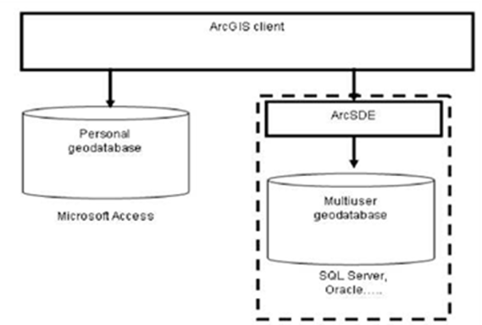

Hình 7: Mô hình cơ sở dữ liệu địa lýcủa ESRI
Personal và Multiuser Geodatabase dùng chung một mô hình dữ liệu. Mô hình dữ liệu được xây dựng cho Personal Geodatabase có thể hiện thực cho mô hình Multiuser Geodatabase và ngược lại.
Có hai phương pháp chọn lựa mô hình Geodatabase.
• Sử dụng mô hình Personal Geodatabase khi: hệ thống chạy trên máy đơn, dữ liệu đơn giản và dung lượng lưu trữ dữ liệu nhỏ.
• Sử dụng mô hình Multiuser Geodatabase khi: nhiều người dùng truy vấn, hiệu chỉnh trên cùng một Geodatabase, hệ thống dùng mô hình client/server, dung lượng lưu trữ dữ liệu lớn và dữ liệu được truy cập qua Internet,...

CHƯƠNG III: TỔNG QUAN VỀ PHÉP CHIẾU BẢN ĐỒ
- Hệ tọa độ không gian
Mọi điểm trên bề mặt trái đất được thể hiện trong hệ tọa độ không gian 3 chiều (3D) được thể hiện thông qua hệ tọa độ địa tâm (X,Y và Z) của vật thể hoặc hệ tọa độ địa lý (ọ, X và h).
Hệ tọa độ địa lý sử dụng bề mặt hình cầu để xác định vị trí của một điểm trên trái đất. Đơn vị đo của hệ là độ. Để xác định vị trí của đối tượng trên bề mặt trái đất, người ta chia bề mặt trái đất thành các đường kinh tuyến và vĩ tuyến. Kinh tuyến là một nửa vòng tròn trên bề mặt Trái Đất, nối liền hai Địa cực, có độ dài khoảng 20.000 km, chỉ hướng bắc - nam và cắt thẳng góc với đường xích đạo; mặt phẳng của kinh tuyến gốc 0° (chạy qua đài quan sát thiên văn tại Greenwich thuộc Luân Đôn) và kinh tuyến 180°, chia Trái Đất ra làm hai bán cầu - Bán cầu đông và Bán cầu tây.
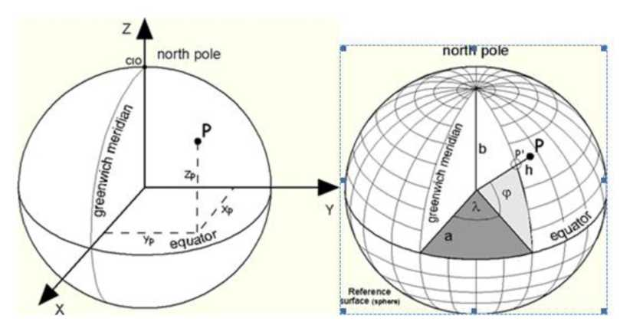
Hình 8: Hệ toạ độ vuông góc 3 chiều
Vĩ tuyến là các đường tròn song song có tâm nằm trên trục của trái đất và vuông góc với kinh tuyến, trongđó vĩ tuyến có bán kính lớn nhất - chính là đường xích đạo chia trái đất thành Bắc bán cầu và nam bán cầu.
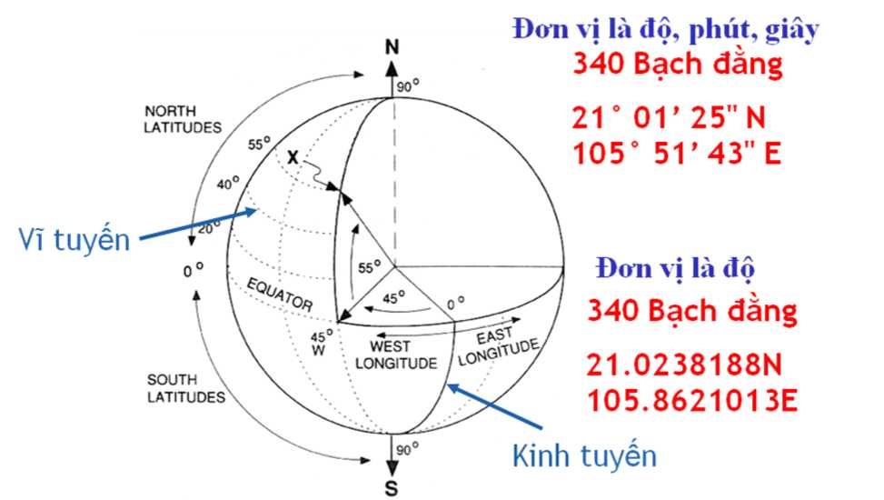
Hình 9: Vị trí một điểm theo các hệ tọa địa lý
Một điểm nằm trên mặt cầu sẽ có hai giá trị tọa độ là kinh độ và vĩ độ; giá trị này có thể đo bằng độ, phút, giây
- Miền giá trị của vĩ độ: -90⁰ - 90⁰
- Kinh độ:-180⁰ - 180⁰ Mặt cầu và mặt Ellipsoid
Trong hệ tọa độ địa lý có hai bề mặt hình cầu được sử dụng đó là: mặt cầu (tuyệt đối) và mặt Ellipsoid.
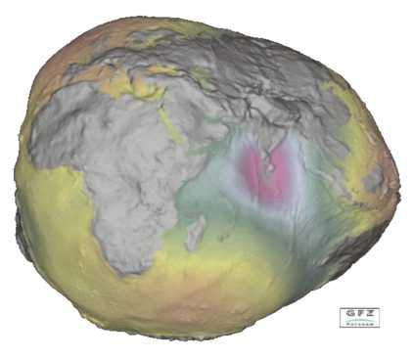
Hình 10: Hình dạng “thật” của trái đất
Vì bề mặt của trái đất không phải là một hình dạng chuẩn (không giống bất cứ dạng hình học chuẩn nào) và liên tục thay đổi do sự phân bố không đồng
đều của vật chất bên trong trái đất. Người ta cần phải chọn một bề mặt quy chiếu toán học cho các toạ độ lên mặt phẳng để tính toán khoảng cách giữa các vị trí và các phương diện khác. Hình Ellipsoid là hệ tham chiếu hình học chuẩn nhất cho việc tính toán, đo đạc các vị trí trên trái đất. Như vậy, hình dạng trái đất có thể được mô tả xấp xỉ bằng một hình Elipsoid với trục lớn a và trục nhỏ b. Đặc trưng của Elipsoid là độ dẹt của elipsoid được xác định theo biểu thức:
Vì hệ số f rất nhỏ nên người ta hay dùng giá trị 1/f
Bảng: Kích thước các Elipsoid thường dùng
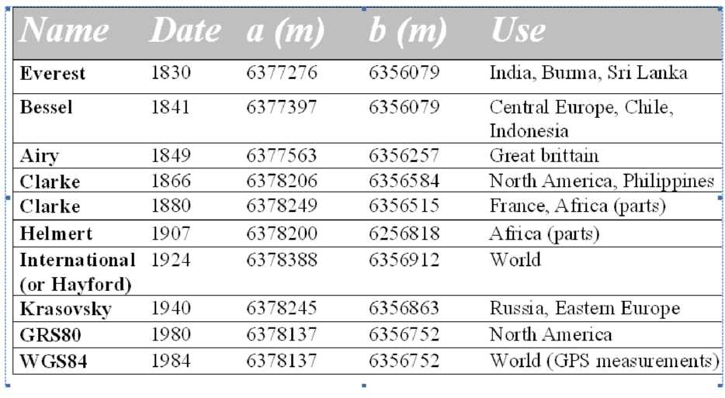
Do vật chất phân bố không đồng đều bên trong trái đất nên các Elipsoid xấp xỉ chỉ gần đúng với một khu vực nhất định của bề mặt trái đất do vậy các quốc gia khác nhau thì thường sử dụng các Elipsoid khác nhau để xây dựng hệ thống trắc địa cho riêng mình. Việt Nam trước đây sử dụng Elipsoid Krasovsky (phép chiếu GAUSS) và elipsoid Everest (phép chiếu UTM). Ngày nay thống nhất sử dụng hệ quy chiếuquốc gia VN2000 với các thông số a,b phù hợp nhất cho lãnh thổ Việt Nam.
Đôi khi người ta cũng sử dụng mặt cầu để công việc tính toán dễ dàng hơn khi tỷ lệ bản đồ nhỏ hơn hoặc bằng 1/1.000.000 do sự khác biệt giữa dữ liệu biểu diễn bằng mặt cầu và Ellipsoid là không thể phân biệt được bằng mắt thường. Khi bản đồ tỷ lệ lớn hơn 1:1.000.000 người ta phải dùng mặt Ellipsoid để đảm bảo độ chính xác. Do đó, việc lựa chọn mặt cầu hay mặt Ellipsoid phụ thuộc vào mục đích của bản đồ và độ chính xác dữ liệu.
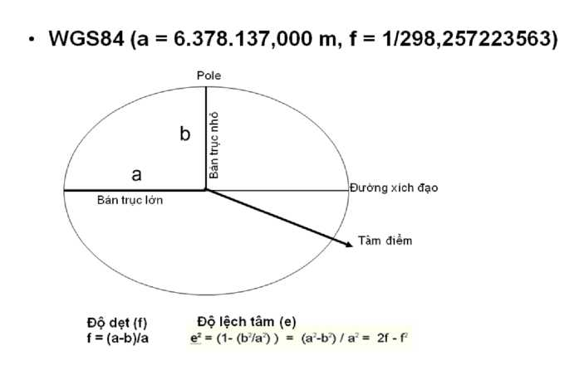
Hình 11: Elipsoid và các thông số cơ bản
- Phép chiếu bản đồ
Phép chiếu bản đồ được sử dụng để chiếu bề mặt trái đất (Elipsoid) lên một mặt phẳng (bản đồ). Đây là một phép ánh xạ không hoàn hảo bởi vì một mặt cầu không bao giờ có thể trải thành một mặt phẳng vì vậy luôn tồn tại các sai số khác nhau.
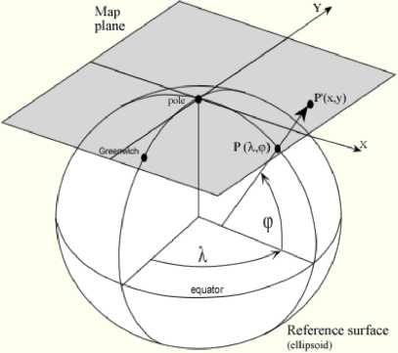
Hình 12: Phép chiếu bản đồ
Có ba phép chiếu cơ bản hay được sử dụng là phép chiếu mặt phẳng phương vị (perspective projection), phép chiếu hình nón (conical projection) và phép chiếu hình trụ (cylindrical projection). Phép chiếu hình trụ là một trong các phép chiếu được sử dụng nhiều nhất trong xây dựng bản đồ địa hình tỷ lệ trung bình và lớn. Phép chiếu hình trụ có thể có trục thẳng đứng hoặc nằm ngang. Các lưới chiếu UTM, lưới chiếu Gauss và hệ quy chiếu quốc gia VN2000 đều là phép chiếu trụ ngang đồng góc, nhưng có các thông số khác nhau (hệ số K0 kinh tuyến trục, giá trị tọa độ gốc, độ lệch dây dọi, dị thường độ cao..)
Như vậy, phép chiếu bản đồ là công thức toán học dùng để miêu tả bề mặt cong của trái đất lên mặt phẳng bản đồ. Các phép chiếu khác nhau gây ra các biến dạng bản đồ khác nhau nên việc sử dụng phép chiếu nào là dựa vào mục đích của bản đồ và độ chính xác của dữ liệu.
  - Các phép chiếu cơ bản
Phần này sẽ đề cập đến ba phép chiếu cơ bản và thường được sử dụng nhất đó là phép chiếu với mặt chiếu: Mặt hình nón, mặt hình trụ và mặt phẳng phương vị.
Bước đầu tiên khi tiến hành phép chiếu này là tạo ra một hay một tập hợp các điểm tiếp xúc. Các điểm tiếp xúc này được gọi là các tiếp điểm hay tiếp tuyến (trong trường hợp là đường thẳng). Các điểm này có vai trò quan trọng vì độ biến dạng của phép chiếu trên những điểm này bằng không. Độ biến dạng sẽ tăng lên khi khoảng cách giữa điểm chiếu và điểm tiếp xúc tăng.
Mặt hình nón
Để thực hiện phép chiếu này người ta dùng một mặt hình nón úp lên bề mặt cầu. Đường thẳng tiếp xúc giữa mặt nón và mặt cầu là một vĩ tuyến được gọi là vĩ tuyến chuẩn. Các đường kinh tuyến sau khi chiếu mặt nón sẽ thành những đường thẳng đứng, các đường vĩ tuyến sẽ tạo thành những đường tròn.
Sau khi thực hiện phép chiếu, người ta sẽ cắt hình nón dọc theo một kinh tuyến bất kỳ, lúc này ta sẽ được kết quả của phép chiếu trên bề mặt nón. Sự giao nhau giữa những đường thẳng và cung tròn sẽ tạo nên một mặt lưới. Đường thẳng đối diện với đường cắt gọi là kinh tuyến trung tâm.
Càng xa vĩ tuyến chuẩn độ biến dạng càng tăng. Do đó để tăng độ chính xác người ta cắt bỏ phần đỉnh của mặt nón hay ta không tiến hành chiếu lên vùng này. Phép chiếu này thường được dùng cho việc chiếu các vùng có các vĩ tuyến trung bình chạy qua và hướng theo chiều đông - tây.
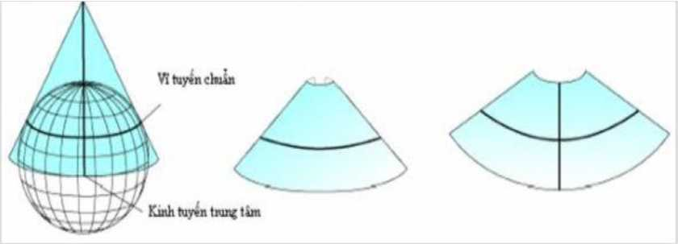
r
Hình 13: Mặt chiếu hình nón
Mặt hình trụ
Về cơ bản ta có thể hiểu như sau: lấy một mảnh bìa cuộn xung quanh bề mặt cầu trong hệ tọa độ địa lý theo một hình trụ đứng. Từ tâm của bề mặt cong ta vẽ ra các tia cắt các điểm giao giữa kinh tuyến và vĩ tuyến, đồng thời kéo dài cắt mặt trụ. Thực chất của việc này là chiếu các ô lưới lên mặt phẳng. Mở tờ bỉa ra ta có kết quả của phép chiếu. Tuy nhiên hình chiếu đã bị biến dạng so với hình dạng ban đầu. Càng xa đường xích đạo thì sự biến dạng càng lớn. Điều này gây nên sự thay đổi về hình dạng, kích thước, khoảng cách của dữ liệu. Sau đó người ta dùng công thức toán học để tương ứng tọa độ của bề mặt cong lên tọa độ mặt phẳng chiếu.
Giống như phép chiếu mặt nón, phép chiếu này cũng có một đường thẳng tiếp tuyến. Khi sử dụng mặt trụ, người ta phân làm 3 loại tùy thuộc vào vị trí tương đối của mặt trụ so với mặt cầu:
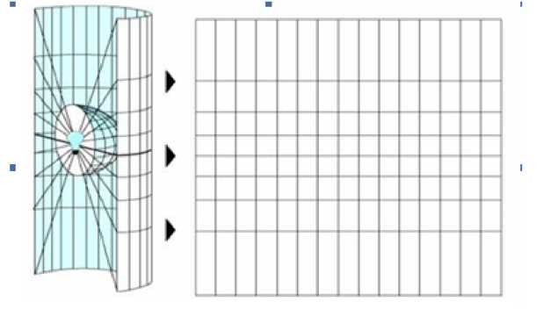
Hình 14: Cách chiếu bề mặt cong lên mặtphẳng Hình trụ được đặt theo phương thẳng đứng và tiếp xúc với mặt cầu theo một vĩ tuyến, thường là đường xích đạo, gọi là phép chiếu Mecator.
Hình trụ được đặt theo phương nằm ngang, đường thẳng tiếp xúc là một kinh tuyến, gọi là phép chiếu Transverse.
Phép chiếu thường được sử dụng nhất là Mecator. Trong phép chiếu này, các đường kinh tuyến sẽ được chiếu thành những đường nằm ngang khoảng cách không đều nhau; tăng dần về phía hai cực. Do đó biến dạng sẽ tăng lên về phía hai cực. Sau khi thực hiện phép chiếu, người ta sẽ cắt mặt hình trụ dọc theo một kinh tuyến, trải ra trên mặt phẳng ta sẽ thu được kết quả.
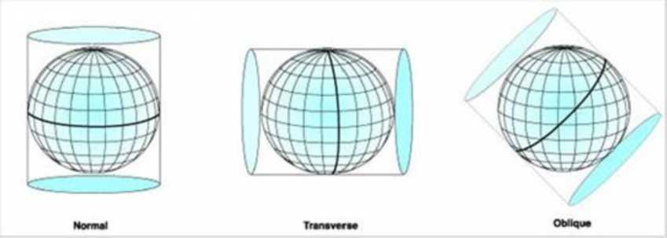
r
Hình 15: Mặt chiếu hình trụ
Mặt phăng phương vị cực
Là phép chiếu dữ liệu bản đồ lên một mặt phẳng tiếp xúc với mặt cầu. Điểm tiếp xúc này có thể là: nằm tại hai cực, tại đường xích đạo, hoặc tại một vị trí bất kỳ nằm giữa. Vị trí điểm tiếp xúc cho ta biết vị trí tương đối của mặt phẳng chiếu với mặt cầu và tạo nên ba kiểu chiếu khác nhau: polar, quatorial và oblique.
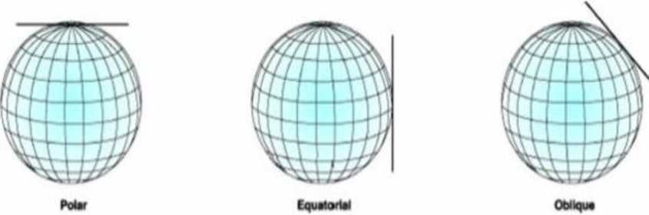
Hình 16: Các vị trí của mặt phẳng phương vị
Mặt phẳng chiếu tiếp xúc với cực của mặt cầu là kiểu chiếu đơn giản nhất và cũng hay dùng nhất. Trong phép chiếu này, các đường kinh tuyến sẽ được chiếu thành một chùm đường thẳng giao nhau ở điểm cực, vĩ tuyến là các
đường tròn có cùng tâm là cực của mặt cầu. Góc giữa các đường kinh tuyến được bảo tồn.
Phân loại phép chiếu bản đồ
Dựa trên thuộc tính ta có các loại phép chiếu sau:
- Đồng diện tích:Diện tích không bi thay đổi so với thực tế, thường sử
dụng để thành lập các bản đồ có thuộc tính phân bố theo dạng diện.
- Đồng khoảng cách:Khoảng cách không bi thay đổi so với thực tế, thường sử dụng để thành lập các bản đồ cần đo đạc khoảng cách.
- Đồng góc: Hình dạng và các góc không bi thay đổi so với thực tế,
thường sử dụng trong thành lập các bản đồ địa hình, bản đồ hàng
không.
- Hỗn hợp:Phép chiếu hỗn hợp không có các thuộc tính trên, nhưng các biến dạng được tối ưu hóa.
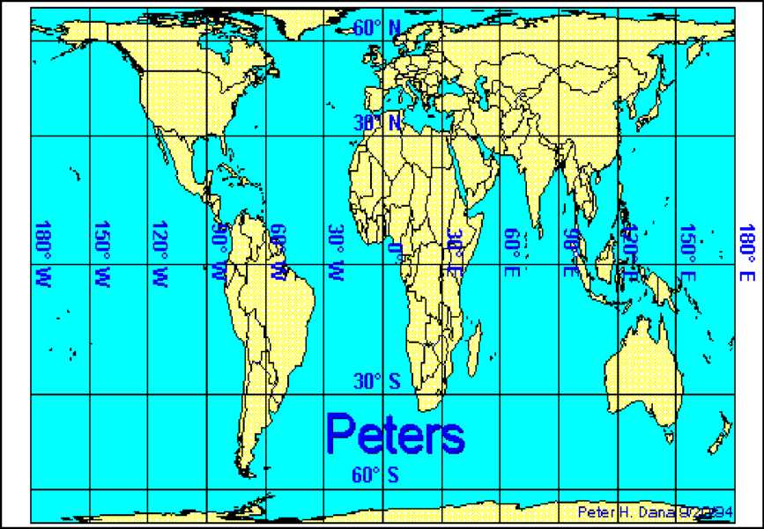
Hình 17: Phép chiếu đồng diện tích

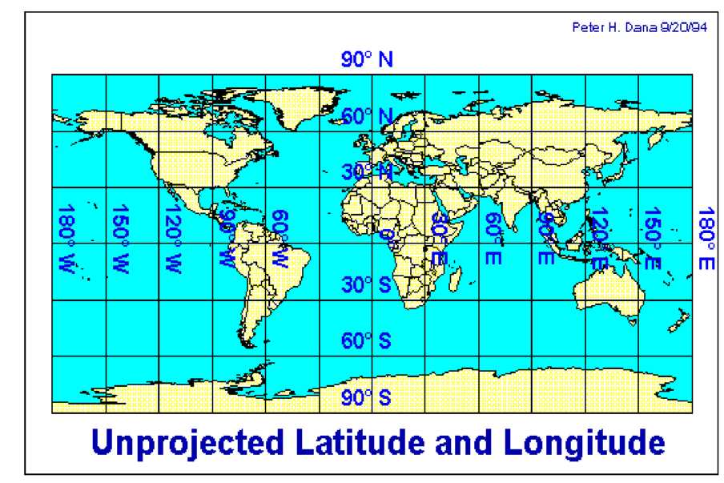
r -\
Hình 18: Phép chiếu đông khoảng cách

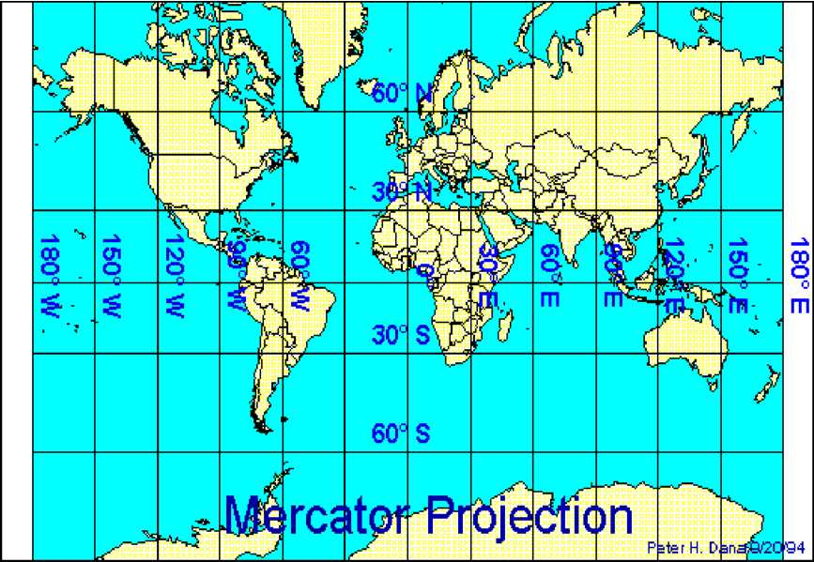
Hình 19: Phép chiếu đông góc

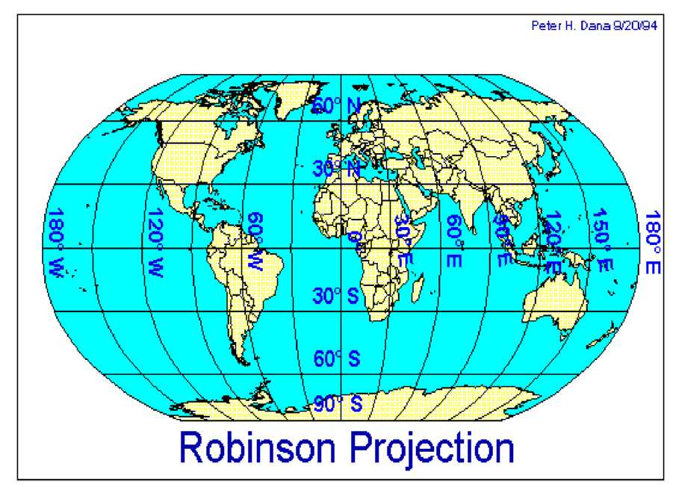
Hình 20: Phép chiếu hỗn hợp
Phép chiếu UTM và VN2000
Phép chiếu UTM là phép chiếu theo Ellipsoid WGS-84 hình trụ ngang, đồng góc, cắt có hệ số k= 0.9996 cho múi chiếu 6⁰ và k = 0.9999 cho múi chiếu 3⁰
Các thông số chính của phép chiếu UTM:
- Múi 1 bắt đầu tại kinh tuyến 180 ° (ở Thái Bình Dương).
- Các vùng cực được tách ra riêng.
- Tọa độ X thường dùng 6 chữ số và tọa độ Y - Thường dùng 7 chữ số.
- Hướng đông được tính từ kinh tuyến trục; Gán giá trị giả định là
500.000 mét để giá trị phía tây kinh tuyến trục cũng mang giá trị
dương.
- Hướng bắc được tính từ đường xích đạo.
- Phía nam của đường xích đạo gán giá trị giả định 10.000.000 mét để
giá trị phía nam của đường xích đạo cũng mang giá trị dương.
- Các múi chiếu liền kề có phần phủ trùng là 40km để tiếp biên.
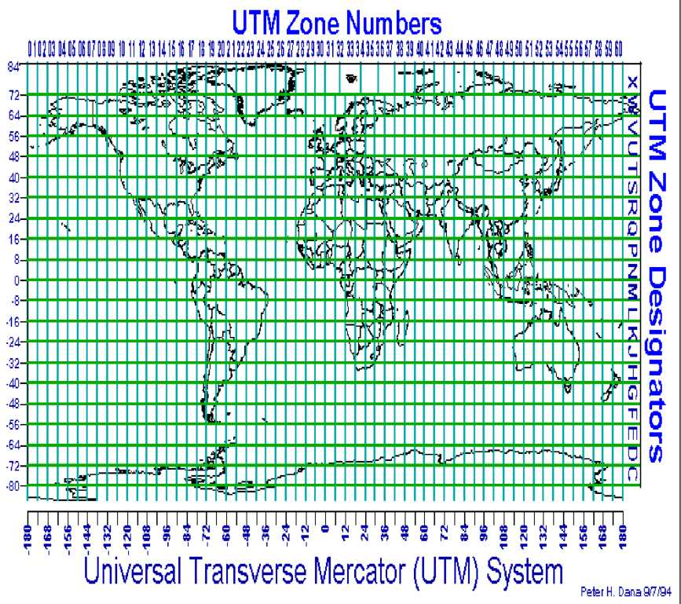
Hình 21: Phép chiếu UTM

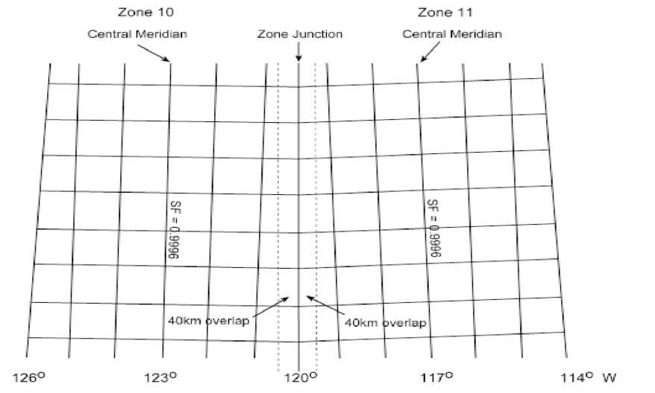
Hình 22: Phần phủ trùng là 40km để tiếp biên và thể hiện BĐ liên tục
Ở Việt Nam, hệ tọa độ VN-2000 có các tham số chính sau:
Lưới chiếu hình trụ ngang đồng góc UTM quốc tế
Bán trục lớn Độ dẹt
Tốc độ góc quay quanh trục Hằng số trọng trường trái đất
a = 6378137.0m 1/f = 298,25722563 w = 7292115,0.10⁻¹¹rad/s GM = 3986005.10⁸m³s
Ê-líp-xô-ít quy chiếu: Hệ quy chiếu quốc tế WGS-84
(theo các quyết định và thông tư: 83/2000/QĐ-TTg; 973/2001/TT-TCĐC; 218/QĐ-TCĐc)
Như vậy thực chất phép chiếu VN-2000 là:
- Lưới chiếu hình trụ ngang đồng góc UTM quốc tế
- Ê-líp-xô-ít quy chiếu: Hệ quy chiếu quốc tế WGS-84
- Độ cao: Hòn Dấu -Hải Phòng
- Tham số dịch chuyển so với WGS84:
- Dịch chuyển gốc tọa độ: AX = -191.90441429 m; AY= - 39.30318279m;
AZ = -111.45032835 m.
- Góc xoay trục tọa độ: -0,00928836”; 0,01975479”; -
0,00427372”
- Hệ số tỷ lệ chiều dài: k = 0.252906278
Theo quy định của thông tư 973/2001/TT-TCĐC thì với hệ tọa độ VN-2000 sử dụng múi chiếu 6⁰ kinh tuyến trung tâm chuẩn 105⁰, 111⁰, 117⁰ cho bản đồ tỷ lệ 1/500.000 đến 1/25.000. Ở bản đồ có tỷ lệ lớn hơn từ 1/10.000 đến tỷ lệ 1/2.000 sẽ sử dụng múi chiếu 3⁰
Chuyển đổi hệ tọa độ
Nếu dữ liệu sử dụng hệ tọa độ khác nhau (phép chiếu khác nhau) hoặc mốc đo khác nhau thì cần phải chuyển đổi về cùng một hệ tọa độ quy chiếu không gian chuẩn. Để thực hiện được chuyển đổi hệ tọa độ người ta cần sử dụng các tham số chuyển đổi (thay đổi hoặc chỉnh sửa các tham số của ellipsoid):
- Góc quay (a, p, y)
- Chuyển đổi (thay đổi gốc tọa độ) Các tham số (X0, Y0, Z0)
- Tỷ lệ xích (K)
- Thực chất việc chuyển đổi tọa độ rất phức tạp
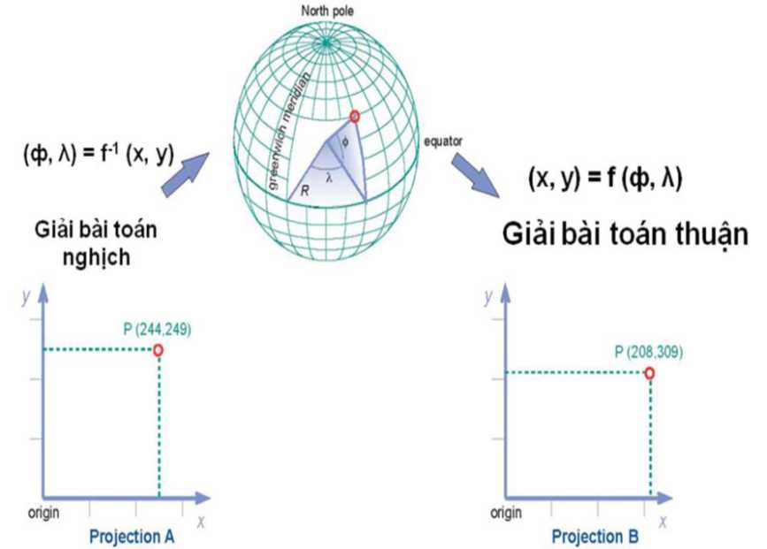
Hình 23: Chuyển đổi phép chiếu bản đồ

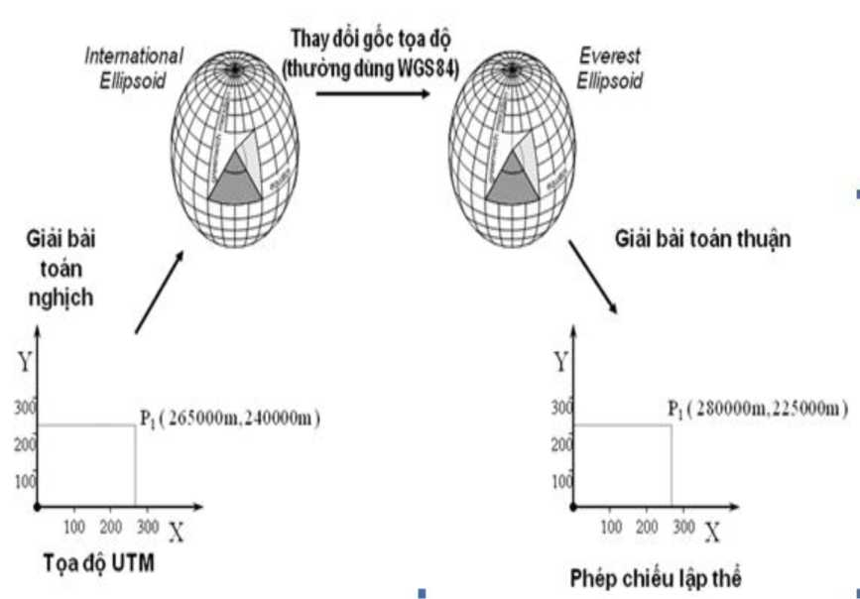
9 9 r 9 9 r
Hình 24: Chuyển đổi phép chiếu bao gồm cả chuyển đổi gôc tọa độ

CHƯƠNG IV: TỔNG QUAN VỀ MÃ NGUỒN MỞ VÀ OPENGIS

IV.1 Mã nguồn mở
Mã nguồn mở (Open source software) hiểu theo nghĩa rộng là một khái niệm chung để chỉ các phần mềm mà mã nguồn của nó được phổ biến công khai và cho phép mọi người tiếp tục sử dụng và phát triển phần mềm đó. Điều này không có nghĩa là có thể được sao chép, sửa chữa thoải mái hay sử dụng vào bất kỳ mục đích nào. Phần mềm mã nguồn mở được thực hiện bởi nhiều người, và phân phối theo giấy phép thực hiện theo Định nghĩa mã nguồn mở.
Khi truy cập vào mã nguồn, các quy địn của phần mềm mã nguồn mở phải tuân theo các tiêu chuẩn sau đây:
Các tiêu chuẩn của phần mềm mã nguồn mở
Tự do tái phối: bản quyền không giới hạn việc cho phép phối hợp sử dụng mã nguồn mở để tạo một phần mềm mở mới có chứa các đoạn mã chương trình từ các nguồn khác nhau. Không phái trả bản quyền cho việc trao đổi hoặc sử dụng nguyên dạng mã ban đầu;
Mã nguồn: Chương trình phải kèm theo mã nguồn và phải phân phối phần ứng dụng đã biên dịch cùng với mã nguồn. Nếu không phân phối cùng chương trình đã biên dịch thì phải cho phép tải miễn phí mã nguồn qua Internet nhằm phổ biến rộng rãi cho nhiều ứng dụng phát triển tiếp theo;
Chương trình phát sinh: bản quyền cho phép sửa đổi và lập các chương trình phát sinh từ mã nguồn mở hiện có; cho phép phân phối cùng các điều khoản tương tự để người sử dụng tiếp tục xây dựng các chương trình phát sinh.
Tính toàn vẹn của mã nguồn được cung cấp bởi tác giả: bản quyền cho phép phân phối phần mềm được tạo ra từ mã nguồn đã được thay đổi một cách minh bạch. Bản quyền có thể đòi hỏi các sản phẩm phần mềm phát sinh phải mang một tên hay một số hiệu thể hiện là phiên bản phần mềm khác so với phiên bản phần mềm gốc.
Không có sự phân biệt đối xử giữa cá nhân hay nhóm người
Không có sự phân biệt đối xử với bất kỳ một lĩnh vực công việc nào.
Phân phối bản quyền: Quyền lợi đi kèm với chương trình phải được áp dụng cho mọi người sử dụng để tái phân phối phần mềm mà không cần phải có giấy phép phụ thêm nào khác do các bên quy định.
Bản quyền không được cản trở các phần mềm khác: bản quyền không được áp đặt các giới hạn lên các phần mềm khác mà được phân phối kèm với các phần mềm có bản quyền;
Giấy phép phải ngang bằng về mặt công nghệ: Không cho phép tồn tại bất kỳ một điều khoản nào của bản quyền khẳng định sự liên quan đến bất kỳ một công nghệ hay một kiểu giao diện riêng biệt.
Điểm thuận lợi của việc sử dụng các phần mềm mã nguồn mở là chúng được cung cấp miễn phí thay vì phải mua giấy phép như các phần mềm thương mại, tính uyển chuyển cao, có thể truy cập vào mã nguồn của chương trình và khả năng tích hợp tốt hơn vào những kỹ thuật chuẩn. Những hệ thống điển hình gồm: hệ quản trị cơ sở dữ liệu không gian POSTGIS, các phần mềm GIS và viễn thám như QuanTum GIS, GRASS-GIS, Hệ thống tài nguyên lập trình mã nguồn mở cho webGIS như MapServer, Geoserver, Deegree; những công cụ cho máy trạm như MapBuilder, MapBender; những công cụ GIS chuyên nghiệp cho máy desktop thông thường như gvSIG v.v. Nếu nói về vấn đề tích hợp dữ liệu thì các phần mềm mã nguồn mở có khả năng hỗ trợ mạnh mẽ đối với chuẩn OGC bao gồm cả các dịch vụ web về dữ liệu không gian.
Nhu cầu sử dụng các phần mềm GIS trong công tác quản lý, bảo vệ và phát triển rừng ngày càng tăng. Nhiều cơ quan trong ngành Lâm nghiệp ở nước ta đang sử dụng các phần mềm GIS và viễn thám thương mại nhưng tại nhiều đơn vị không có bản quyền đầy đủ. Trong điều kiện Việt Nam đã gia nhập WTO, yêu cầu về bản quyền phần mềm sử dụng trong các cơ quan nhà nước là rất lớn. Thủ tướng Chính phủ cũng đã đưa ra chỉ thị số 04/2007/CT-TTg về việc tăng cường bảo hộ quyền tác giả với chương trình máy tính. Với chỉ thị này việc tôn trọng bản quyền phần mềm tại Việt Nam đã được nhìn nhận một cách nghiêm túc hơn bao giờ hết và đặt ra nhiệm vụ cho các bộ ngành, cơ quan phải thực hiện. Bối cảnh này đặt ra yêu cầu cấp bách là hoặc phải dành một khoản kinh phí lớn để mua các phần mềm thương mại, hoặc phải đầu tư cho việc nghiên cứu sử dụng và phát triển các phần mềm mã nguồn mở để phục vụ cho công tác và nghiên cứu cho các cơ quan trong ngành lâm nghiệp.

IV.2 Open Geospatial Consortium (OGC) và OpenGIS
GIS hình thành và triển từ những năm 60-70 của thế kỷ trước, cùng với nhu cầu ngày càng nhiều về trao đổi, tích hợp và quản lý tài nguyên thông tin GIS đã xuất hiện nhu cầu cần đưa ra các tiêu chuẩn thông tin không gian mở giúp khai thác tối đa nguồn tài nguyên.
Tháng 10 năm1994, Open Geospatial Consortium, Inc (OGC) được thành lập với 8 thành viên: Camber Corporation, Đại học Arkansas - CAST; trung tâm nghiên cứu thiết kế môi trường tại trường đại học California - Berkeley, Intergraph Corporation, PCI Remote Sensing, QUBA, USACERL (US Army Corps of Engineers Research Laboratory), và Dịch vụ bảo tồn đất USDA. OGC đưa ra nhãn hiệu OpenGIS” Nhãn hiệu này được bảo vệ chính thức của “ Cộng đồng sở hữu trí tuệ- Community intellectual property”, điều này là rất cần thiết để kích hoạt OGC phát triển xứng tầm với vị trí của mình và các sản phẩm của OpenGIS (OpenGIS Specifications) thật sự “mở” và cung cấp trung lập (vendor - neutral).
Từ năm 1997 trở về sau OGC đã có những bước phát triển vững chắc và ngày càng trở nên phổ biến cùng với xu hướng toàn cầu hoá đang lan rộng trên toàn thế giới. OGC là một bước tiến lớn trong lĩnh vực CNTT nhằm tìm kiếm các giải pháp thỏa mãn nhu cầu của người sử dụng. OGC đã có những bước phát triển vững chắc và ngày càng trở nên phổ biến cùng với xu hướng toàn cầu hoá đang lan rộng trên toàn thế giới. Hiện nay OGC có sự tham gia của 478 công ty, cơ quan chính phủ và trường đại học để xây dựng và phát triển các tiêu chuẩn giao diện công khai về thông tin địa lý (http : //www, opengeospatial.org), tập trung chủ yếu ở châu Âu (203) và Bắc Mỹ (175), OpenGIS® là thương hiệu đăng ký của tổ chức quốc tế OGC.
OpenGIS® là tiêu chuẩn hỗ trợ các giải pháp về "cho phép thể hiện dữ liệu địa lý" trên Web và các dịch vụ liên quan đến tọa độ địa lý và phù hợp với xu hướng phát triển của CNTT. Các tiêu chuẩn này giúp tăng thêm sức mạnh cho các nhà phát triển công nghệ nhằm thể hiện các dịch vụ liên quan đến thông tin không gian phức tạp thành các dịch vụ có thể dễ dàng truy cập và có ích với tất cả các loại ứng dụng.
OpenGIS® là thương hiệu đăng ký của tổ chức quốc tế OGC. Tiêu chuẩn OpenGIS được phát triển thống nhất và duy nhất, hỗ trợ bởi OGC, nó cho phép chính phủ và các thành viên có được công nghệ xử lý dữ liệu địa lý một cách đồng bộ dạng “cắmlà chạy" (plug and play).
Ưu điểm của OpenGIS là:
Đối với nhà phát triển ứng dụng được dễ dàng và linh hoạt hơn trong các công việc: Phát triển phần mềm truy cập Geodata, phát triển phần mềm sử dụng, truy cập Geoprocessing, sửa đổi các ứng dụng theo nhu cầu của người dùng cụ thể, dễ tích hợp thông tin không gian và phi không gian, môi trường phát triển phù hợp với xu thế, đa dạng hóa các ứng dụng, sử dụng lại mã Geoprocessing.
Đối với các nhà quản lý thông tin được dễ dàng và linh hoạt hơn trong các công việc: Truy cập và phân phối Geodata, cung cấp tài nguyên Geoprocessing tới khách hàng, tích hợp dữ liệu địa lý vào quá trình sử lý thông tin, lựa chọn hạ tầng CNTT như máy tính, máy chủ, tổ chức CSDL phân tán, chọn công cụ Geoprocessing phù hợp,
Đối với người dùng cuối là những người được hưởng lợi tối ưu nhờ: Truy cập thời gian thực tới hệ thống Geodata ngày càng rộng lớn, đa dạng và chính xác, các ứng dụng khai thác Geodata ngày càng nhiều, cho phép làm việc với các Geodata khác nhau trong các ứng dụng đơn lẻ mà không cần quan tâm chi tiết đến kiểu và định dạng của Geodata.
Hiện nay, có trên 50 quốc gia đang thiết lập hạ tầng CSDL không gian theo chuẩn OGC. OGC cũng đã xây dựng 1 khung chương trình hoạt động theo 4 nhóm việc:
Interorability Program: Phụ trách đưa ra các sáng kiến kỹ thuật để đẩy nhanh sự phát triển và tính phổ biến của các tiêu chuẩn OGC. Tìm hiểu về các sáng kiến khác nhau hiện đang được triển khai và, các tổ chức thực hiện và khả năng bạn có thể tham gia.
Standards Program: Gồm ủy ban kỹ thuật và ủy ban kế hoạch, nghiên cứu các tiêu chuẩn và quy trình kỹ thuật đã có và và đưa ra các tiêu chuẩn mới của OGC®, nghiên cứu các tiêu chuẩn đã có và xem xét và đánh giá các sản phẩm theo các tiêu chuẩn kỹ thuật này.
Compliance Program: Chương trình cung cấp các nguồn tài nguyên, thủ tục, chính sách để tăng cường sự tuân thủ các tiêu chuẩn OGC. Chương trình này cung cấp một cơ sở kiểm tra trực tuyến miễn phí, một quy trình xác nhận và xây dựng thương hiệu cho các sản phẩm phù hợp, đảm bảo sự phối hợp với cộng đồng phát triển và hỗ trợ cho các sản phẩm thử nghiệm nhằm gia tăng khả năng tương tác giữa các sản phẩm của nhà cung cấp.
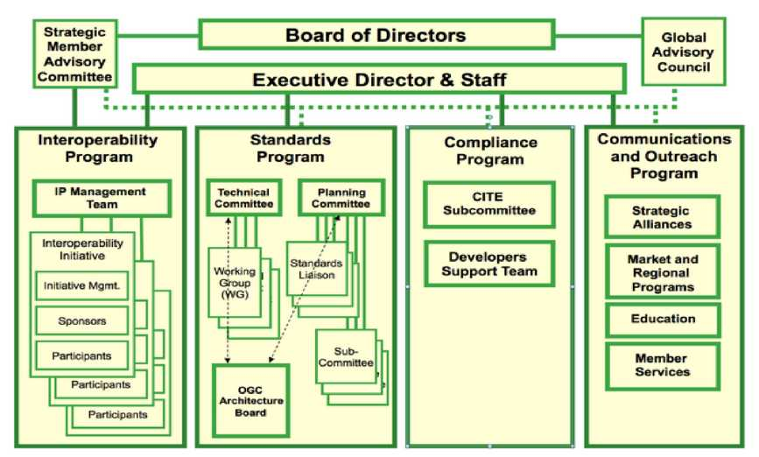
Hình 25: Chương trình hành động của OGC
Communications and Outreach Program: Hàng trăm sản phẩm thương mại với doanh nghiệp thực hiện các tiêu chuẩn OGC® để cung cấp cho người dùng với "plug and play" khả năng tương tác. Nhưng sự hỗ trợ ban đầu của các nhà cung cấp và tích hợp trong các ngành công nghiệp xử lý dữ liệu không đảm bảo khả năng tương tác liên tục. Sự thành công lâu dài của bất kỳ nỗ lực tiêu chuẩn cuối cùng phụ thuộc vào người sử dụng liên tục lựa chọn sản phẩm dựa trên các tiêu chuẩn. Nhận thấy rằng khuôn khổ khả năng tương tác của OGC cần phải được hiểu rõ và mở rộng sự hỗ trợ của cộng đồng người sử dụng, OGC sử dụng chương trình truyền thông và tiếp cận cộng đồng cho các lĩnh vực:
Tiếp cận cộng đồng và giáo dục,
Duy trì quan hệ đối tác chiến lược và liên minh
Phát triển và hỗ trợ các chương trình phạm vi khu vực và lĩnh vực.
OpenGIS đang phát triển ở Việt Nam. Cục công nghệ thông tin-Bộ Tài nguyên Môi trường đang thử nghiệm webGIS dựa trên chuẩn mở OpenGIS WMS trong khuôn khổ dự án cơ sở dữ liệu tích hợp tài nguyên môi trường. Người sử dụng có thể dùng các phần mềm thông dụng như MapInFo, ArcMap... để truy cập và khai thác dữ liệu. Ngoài ra còn nhiều đơn vị khác đang nghiên cứu xây dựng các ứng dụng GIS từ các ứng dụng của OpenGIS như Trung tâm Tư vấn và thông tin Lâm nghiệp (Viện Điều tra, Quy hoạch rừng), Trung tâm ứng dụng GIS - TP Hồ Chí Minh, Công ty VIDAGIS, Công ty EKGIS v.v

IV.3 Giới thiệu về WebGIS

3.1 Khái niệm
GIS có nhiều định nghĩa nên WEBGIS cũng có nhiều định nghĩa. Nói chung, các định nghĩa của WEBGIS dựa trên những định nghĩa đa dạng của GIS và có thêm các thành phần của WEB (web component). Đây là một số định nghĩa về WEBGIS:
WEBGIS là một hệ thống phức tạp cho phép truy cập trên mạng với những chức năng: thu nhận (capturing), lưu trữ (storing), tích hợp (integrating), xử lý (manipulating), phân tích (analyzing) và hiển thị dữ liệu theo vị trí tọa độ không gian mà không cần phải sử dụng các phần mềm GIS. (theo Harder 1998).
WEBGIS là hệ thống thông tin địa lý (Geographic Information System - GIS) được phân bố thông qua hệ thống mạng máy tính phục vụ cho việc tích hợp, phồ biến (disseminate) và giao tiếp với các thông tin địa lý được hiền thị trên World Wide Web(Edward,2000,URL).
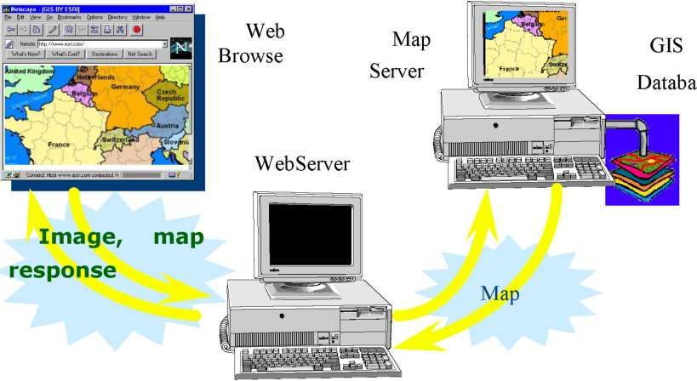
Hình 26: Sơ đồ hoạt động của webGIS
WebGI S có tiềm năng rất lớn trong việc làm cho GIS trở nên hữu ích và phổ biến tới số lượng lớn người dùng trên toàn thế giới. Thách thức lớn của WebGIS là tạo ra một hệ thống phần mềm không phụ thuộc vào nền tảng cấu hình máy tính và chạy trên bất kì trình duyệt web của bất kì máy tính nào nối mạng Internet. Và như vậy, các phần mềm GIS phải được thiết kế lại để phù hợp với các ứng dụng WebGIStheo các kĩ thuật mạng Internet.
WebGIS có rất nhiều ưu điểm so với các phần mềm GIS desktop:
Khả năng phân phối thông tin địa lý rộng rãi trên toàn thế giới.
Người dùng Intenet có thể truy cập đến các ứng dụng GIS mà không phải mua phần mềm.
Đối với phần lớn người dùng không có kinh nghiệm về GIS thì việc sử dụng WebGIS sẽ đơn giản hơn việc sử dụng các ứng dụng GIS loại khác.
WebGIS là chức năng bổ sung cho GIS hoạt động trong môi trường rộng hơn thông qua mạng và được ứng dụng ngày càng rộng rãi trong thương mại, quản lý nhà nước và giáo dục. Nhiều ứng dụng sẽ được chạy trên mạng nội bộ trong doanh nghiệp và cơ quan Chính phủ như là một phương tiện phân phối và sử dụng dữ liệu không gian địa lý chung.
Nhiều nghiên cứu hiện nay về WebGIS liên quan đến các ứng dụng xây dựng bản đồ tương tác; một trong những lĩnh vực quan trọng của sự đổi mới liên quan đến việc "chỉ trả cho sử dụng" của dịch vụ bản đồ và GIS.

3.3. Phân loại
Phân loại theo kiến trúc:
Internet theo triết lý dựa trên kiến trúc khách/chủ (Client/Server). Sự kết hợp giữa Client/Server sẽ cho ra các trang WebGIS có các chức năng khác nhau.
Thuần Server: Máy chủ (Server) sẽ đảm nhiệm tất cả các công việc bao gồm lưu trữ và phân tích dữ liệu. Tất cả các khách hàng sẽ sử dụng các dữ liệu hoặc các chức năng hiện có trên máy chủ và không được quyền thay đổi các thông tin này. Người dùng đưa các nhu cầu về thông tin và phân tích lên Máy chủ thông qua web và máy chủ sẽ xử lý thông tin rồi trả lại thông tin cho người dùng. Kiến trúc này thường áp dụng cho các trang Web GIS thương mại hoặc cộng đồng có số lượng người dùng lớn và không quan tâm đến khả năng sử lý GIS trên các máy của người dùng.
Thuần Client: Máy khách được cung cấp các chức năng để xử lý các yêu cầu về GIS để giảm bớt công việc cho máy chủ. Các chương trình con có chức năng xử lý GIS (GIS applet) sẽ được phân phối đến máy tính của người dùng theo 2 cách: (i) Phân phối khi có yêu cầu và (ii) phân phối và cài đặt cố định ở máy khách.
Kết hợp Server và Client: 2 kiến trúc nêu trên đều có ưu và nhược điểm. Kiến trúc thuần Server sẽ chịu ảnh hưởng lớn của chất lượng đường truyền; kiến trúc thuần Clien lại phụ thuộc vào chất lượng của máy Client. Từ đó giải pháp kết hợp Server và Client ra đời nhằm tận dụng các ưu điểm của kiến trúc nêu trên. Có thể kết hợp bằng cách dữ liệu lưu trên máy chủ, các chức năng xử lý đặt tại máy khách. Cũng có thể kết hợp bằng cách máy chủ cung cấp các chức năng, dữ liệu lưu ở máy khách. Hoặc cũng có thể kết hợp theo cách dữ liệu và chức năng vừa lưu ở máy chủ, vừa cung cấp các chức năng xử lý đơn giản cho máy khách. Phương án này có thể tối ưu hóa được khả năng xử lý và đáp ứng các nhu cầu đặc biệt của người dùng. Thông thường các công việc đòi hỏi phải có dữ liệu lớn và tính toán phức tạp thì giao cho server xử lý; các công việc đòi hỏi người dùng có quyền điều khiển cao thì giao cho Client. Giải pháp này đặc biệt hữu ích khi thỉnh thoảng Client mới cần liên lực với Server để lấy dữ liệu.
Phân loại theo kỹ thuật
Thuần HTML: Thuật ngữ “thuần HTML” dùng để chỉ những trang WebGIS được tạo ra bằng cách sử dụng các khả năng của HTML (HyperText Markup Language - ngôn ngữ siêu văn bản), không dùng các phần mở rộng từ phía máy chủ (Server side extensions) hoặc các Scripts. Các phần tử của nó chỉ sử dụng các liên kết đơn giản (simple link) và các hình ảnh. Các chức năng của nó được thực hiện thông qua cấu trúc liên kết HTML chỉ cho phép dùng các hình ảnh dạng raster, vì vậy chỉ có những bản đồ raster mới được phân phối trên nó. Ưu điểm của kỹ thuật này là: thứ nhất chỉ cần dùng các Server thấp để xử lý, vì Server ở đây làm việc như là một WebServer dùng phân phối các trang HTML và các hình ảnh. Thứ hai, không cần phần mềm GIS nào chạy trong lúc thực thi các yêu cầu của người dùng. Thứ ba, phía máy khách chỉ cần dùng trình duyệt Web chuẩn. Nhược điểm : chỉ dùng cho các nhiệm vụ có cấu trúc đơn giản.
HTML với các chương trình thực thi trên Server: Trái ngược với giải pháp “thuần HTML”, đây là giải pháp tạo ra một trang HTML WebGIS do một chương trình đang chạy trên Server, chương trình này có khả năng đáp ứng đầy đủ các yêu cầu. Máy khách gửi một yêu cầu đến Webserver, chương trình trên máy chủ sẽ nhận được yêu cầu này và tạo ra kết quả riêng, kết quả này có thể là một bản đồ (raster) hoặc là một trang HTML. Các tham số có thể được gửi kèm đến chương trình, các tham số này được lấy từ các thành phần của trang HTML như text boxs, combo boxs, radio button,.. Khi chuyển đến máy chủ, toạ độ của điểm kích trên bản đồ cũng được chuyển kèm theo. Vì vậy các chương trình trên máy chủ sẽ xử lý các hành động tương ứng với tọa độ điểm kích. Người dùng có thể phóng to, thu nhỏ, dịch chuyển hoặc thực hiện các hành động tại các điểm kích trên bản đồ chính xác. Kết nối giữa Webserver và các chương trình trả lời có thể thực hiện thông qua CGI (Common Gateway Interface) hoặc bất cứ giao diện nào được cung cấp mà giao tiếp được với Webserver.
Các giải pháp dựa trên JAVA: Java là ngôn ngữ lập trình hướng đối tượng, đa luồng, đa mục đích và thích hợp để tạo ra các ứng dụng cho Internet và các mạng phân tán phức hợp khác. Những trình được tạo ra từ Java không quan tâm đến hệ máy mà bạn đang dùng . Mỗi kiểu máy tính và các hệ điều hành có phiên bản cụ thể gọi là máy Java ảo (Java Virtual Machine). Java ảo giúp các trình bày chuyển đổi từ trình Java sang dạng mà các loại máy tính và hệ điều hành cụ thể đều hiểu được. Quá trình chuyển đổi này hoàn toàn tự động và xuyên suốt đối với người dùng. Như vậy các trình ứng dụng được viết từ ngôn ngữ Java sẽ vận hành được trên bất cứ các loại máy nào trang bị Java Virtual Machine. Chương trình Java sẽ được tải về trình duyệt của máy khách khi cần thiết. Chương trình Java (applets) sẽ khởi động và có thể yêu cầu dữ liệu cần thiết từ máy chủ. Nói chung giải pháp dựa trên Java rất uyển chuyển bởi nó tránh được những giới hạn của HTML thuần. Ưu diểm của việc dùng Java là công việc có thể thực thi trên máy khách mà không cần phải truyền về máy chủ. Nhược điểm là việc sử dụng Java để giải quyết công việc hiện nay trên mạng là rất chậm, một số ứng dụng Java không hoạt động sau bức tường lửa.
Phân loại theo dịch vụ
Theo Claus Rinner (viện địa tin học, đại học tổng hợp Muenster, Đức) thì có 5 loại dịch vụ WebGIS sau:
Geodata Server: Chỉ lưu trữ dữ liệu địa lý và cung cấp dữ liệu cho máy khách khi có yêu cầu thông qua Internet. Máy khách download dữ liệu về và dùng các chương trình GIS trên máy khách để xử lý dữ liệu. Ưu điểm của dịch vụ này là dữ liệu có sẵn mà không cần phải số hoá.
Map Server: Lưu trữ dữ liệu và cung cấp các bản đồ thông qua WWW, kèm theo một số chức năng như Zoom, Pan và một số tham số như hiển thị lớp, lựa chọn màu sắc. Ở đây máy chủ xử lý toàn bộ, máy khách chỉ hiển thị các bản đồ do máy chủ cung cấp.
Online Retrieval System: Phân phối các bản đồ chuyên đề và một số hàm phân tích. Khi sử dụng các hàm này, kết quả sẽ trả về cho máy khách, dữ liệu trả về ở đây là dữ liệu đã được phân tích.
Online GIS: Lớn hơn Online Retrieval System vì nó có khả năng thực hiện các chức năng phân tích thực (real analysis functions) trên các tiến trình của dữ liệu đưa vào.
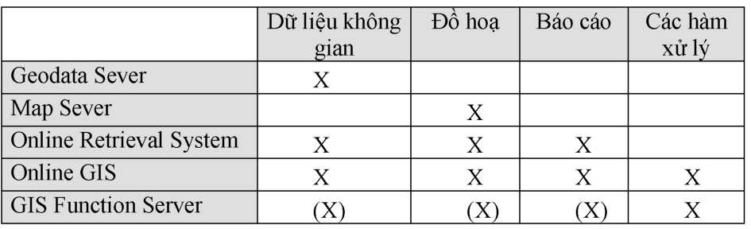
Bảng 1: các loại dữ liệu mà máy khách nhận được.
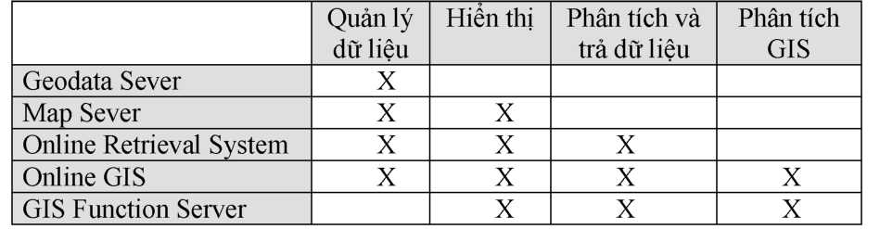
Bảng 2: Các chức năng của các loại dịch vụ máy chủ
GIS Function Server: Giống như Online GIS nhưng chỉ khác là GIS Function Server không chứa dữ liệu, nếu Online GIS chỉ trả về dữ liệu thì GIS Function Server trả về các chương trình phân tích nhỏ để máy khách có thể xử lý. GIS Function Server cung cấp các chức năng GIS giải quyết trên dữ liệu do người dùng Upload lên hoặc cung cấp các hàm phân tích cho máy khách download về. Như vậy việc phân tích không gian không còn giới hạn ở việc dữ liệu lưu trên máy chủ.

3.3 Mô hình xử lý và kiến trúc triển khai WebGIS
Kiến trúc WebGIS
Kiến trúc web của hệ thống thông tin dữ liệu không gian cũng phải thỏa mãn kiến trúc 3 tầng dành cho mọi hệ thông tin dạng web cơ bản. Tùy thuộc vào từng công nghệ riêng biệt và phát triển ứng dụng của từng hãng mà chúng có khả năng phát triển, mở rộng thành kiến trúc đa tầng (n-tier) hay không. Hình 3 dưới đây là lược đồ tổng quát cho mức độ phức tạp của WebGIS.
Cơ sở dữ liệu không gian sẽ được dùng để quản lý và truy xuất dữ liệu không gian được đặt trên Data Server. Cleaning House là nơi được dùng để lưu trữ và duy trì những siêu dữ liệu về dữ liệu không gian tại những Data Server khác nhau. Dựa trên những thành phần quản lý dữ liệu, ứng dụng server và mô hình server được dùng cho ứng dụng hệ thống để tính toán thông tin không gian thông qua các hàm cụ thể tại Application Server. Tất cả kết quả tính toán của Application Server sẽ được gửi đến Web Server để thêm vào các gói HTML, gửi cho phía client và hiển thị nơi trình duyệt (Web Browser).
Các bước xử lý
Client gởi yêu cầu của người sử dụng thông qua giao thức HTTP đến Webserver.
Web Server nhận yêu cầu của người dùng gởi đến từ phía client, xử lý và chuyển tiếp yêu cầu đến ứng dụng trên Application Server có liên quan.
Application server (Spatial Specific Server) nhận các yêu cầu cụ thể đối với ứng dụng và gọi các hàm có liên quan để tính toán xử lý. Nếu có yêu cầu dữ liệu nó sẽ gởi yêu cầu dữ liệu đến Data Exchange center (Cleaning House).
Data exchange center nhận yêu cầu dữ liệu và tìm kiếm vị trí của những dữ liệu này sau đó gởi yêu cầu dữ liệu đến server chứa dữ liệu (Data Server ) tương ứng cần tìm.
Data Server dữ liệu tiến hành truy vấn lấy ra dữ liệu cần thiết và trả dữ liệu này về cho Data Exchange Server.
Data Exchange Server nhận dữ liệu từ nhiều nguồn data server khác nhau nằm rải rác trên mạng. Sắp xếp dữ liệu lại theo logic của yêu cầu dữ liệu,sau đó gởi trả dữ liệu về cho Application Server.
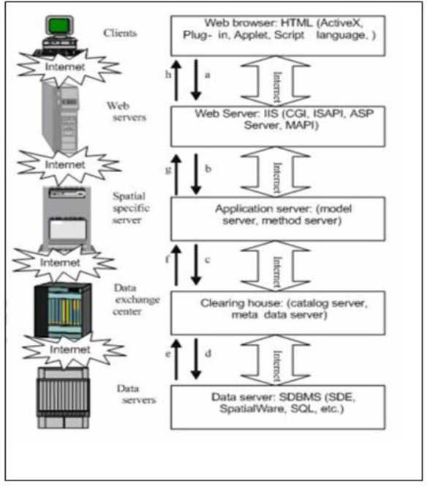
Hình 27: Kiến trúc WebGIS
Application Aerver nhận dữ liệu trả về từ các Data Exchange Server và đưa chúng đến các hàm cần sử dụng, xử lý chúng tại đây và kết quả được trả về cho Web Server.
Web Server nhận về kết quả xử lý, thêm vào các ngữ cảnh web (HTML, PHP..) để có thể hiển thị được trên trình duyệt và cuối cùng gởi trả kết quả về cho trình duyệt dưới dạng các trang web.
Các kiến trúc triển khai
Client side: Client-side được dùng để hiển thị kết quả đến cho người dùng, nhận các điều khiển trực tiếp từ người dùng và tương tác với web server thông qua trình duyệt web. Các trình duyệt web sử dụng chủ yếu HTML để định dạng trang web. Thêm vào đó một vài plug-in, ActiveX và các mã Applet được nhúng vào trình duyệt để tăng tính tương tác với người dùng.
Server side: Gồm có: Web server, Application server, Data server và Clearinghouse Server. Server-side có nhiệm vụ lưu trữ dữ liệu, xử lý tính toán và trả về kết quả (dưới dạng hiển thị được) cho client-side.
Web server: Web server được dùng để phục vụ cho các ứng dụng web, web server sử dụng nghi thức HTTP để giao tiếp với trình duyệt web ở phía client. Tất cả các yêu cầu từ phía client đối với ứng dụng web đều được web server nhận và thông dịch và sau đó gọi các chức năng của ứng dụng thông qua các giao tiếp mạng như MAPI, Winsock, namped pipe...
Application server: Đây là phần chương trình gọi các hàm xử lý GIS, gửi yêu cầu lấy dữ liệu đến Clearinghouse.
Data server: Data server là phần cơ bản của hầu hết các hệ thống thông tin với nhiệm vụ quản lý và điều khiển truy cập dữ liệu. Ban đầu, đa số GIS sử dụng File System để quản lý dữ liệu không gian và DBMS (Database Management System) để quản lý dữ liệu thuộc tính. Ngày nay có nhiều sản phẩm và giải pháp phần mềm thay thế để quản lý dữ liệu không gian và thuộc tính chung như SDE của ESRI, SpatialWare của MapInfo ... Nhìn chung các cơ sở dữ liệu sử dụng đều là các cơ sở dữ liệu quan hệ, và trong tương lai sẽ thay thế bằng cơ sở dữ liệu hướng đối tượng.
Clearinghouse: Clearinghouse được sử dụng để chứa các dữ liệu về không gian được quản lý bởi các data server. Clearinghouse đóng vai trò như một cuốn catalog, clearinghouse tìm kiếm trong catalog này các dữ liệu cần tìm.
Như vậy, có 2 chiến thuật xây dựng WebGIS tương ứng với 2 kiểu triển khai, kiểu thứ nhất tập trung công việc chủ yếu cho phía server, kiểu kia ngược lại tập trung công việc cho phía client. Sự kết hợp 2 chiến thuật này hình thành lên kiểu thứ 3 là kết hợp.
Các chuẩn trao đổi WebGIS hiện nay
Tổ chức OGC đã đưa ra ba chuẩn dịch vụ truy cập thông tin địa lý man g tính chuẩn hóa cao là :Web Map Service (WMS), Web Feature Service (WFS) và Web Coverage Service (WCS). Ngoài ra còn có các chuẩn khác như GeoParser và GeoCoder. Trong đó, hai chuẩn WMS và WFS là hai chuẩn cơ bản được sử dụng rất nhiều nhằm cung cấp các dịch vụ biểu diễn các thông tin địa lý ra ảnh bản đồ và truy vấn các dữ liệu địa lý đó.
Web Map Service (WMS)
Đây là một chuẩn do OGC đưa ra. Trong đó web server sẽ trở thành web map server có service phục vụ cho chia sẻ dữ liệu. Các hoạt động mà client có thể thực hiện thông qua serivce này gồm: nhận về mô tả các bản đồ, nhận về bản đồ, và các thông tin truy vấn các đặc điểm được thể hiện trên bản đồ.
Chuẩn này không áp dụng cho việc nhận về dữ liệu thô (dữ liệu chưa xử lý dạng thuộc tính hay không gian) mà thường nhận về một ảnh bản đồ dạng ảnh. Những bản đồ này thường được tạo ra với các định dạng như PNG, GIF, JEPG hoặc cũng có thể là dưới dạng các yếu tố đồ họa như SVG (dạng XML) hoặc là định dạng WebCGM (Web Computer Graphics Metafile). Web Map Service(WMS) là môt kỹ thuật phân bố thông tin địa lý dưới dạng ảnh bản đồ trên mạng, kết quả không phải là những dữ liệu thực sự vì chỉ xem được dưới dạng ảnh và không thao tác được trên các đối tượng địa lý địa lý cụ thể. Đây là đại diện chuẩn điển hình của kỹ thuật web tĩnh. Sau đây là các chức năng của một web map service:
Khả năng hỗ trợ (bắt buộc): Client nhận về một mô tả thông tin về WMS, các tham số được chấp nhận và hỗ trợ, bảng mô tả thường dưới dạng file XML.
Lấy bản đồ (bắt buộc) : Client nhận về một ảnh bản đồ phù hợp với tham số mà client gửi lên server.
Lấy thông tin đặc điểm ( không bắt buộc) : Client hỏi thông tin về đặc điểm nào đó (của đối tượng) xuất hiện trên bản đồ. Trình duyệt web phía client có thể thông qua Web Map Service thực hiện các chức năng này bằng cách gửi các yêu cầu dưới dạng một URL. Nội dung của chuỗi URL này phụ thuộc vào công việc được yêu cầu (chỉ ra bởi tham số Request Type).
Client của Web map server ở đây có thể là trình duyệt web, hay cũng có thể là một web server có chức năng GIS.
Web Feature Service (WFS)
WFS cung cấp các giao tiếp thông thường đến cơ sở dữ liệu GIS như là thêm, xóa, sửa, truy vấn, cập nhật các đối tượng địa lý. Nó sử dụng giao thức HTTP để tính toán và phân phối thông tin. WFS là một cách phân phối các đặc trưng địa lý thông qua một dịch vụ web đến với ứng dụng phía người dùng (client) hoặc một trình duyệt (browser). Người dùng (client) có thể yêu cầu dữ liệu có chọn lọc để phục vụ cho phạm vi nhu cầu của mình. WFS là một sự chuẩn hóa của việc phân phối dữ liệu vectơ đến đông đảo người dùng. Người dùng có thể nhập vào dữ liệu dạng vectơ khi yêu cầu thông tin và WFS sẽ đáp ứng yêu cầu đó. Đây là đại diện chuẩn điển hình của kỹ thuật web động.
Đối tượng địa lý là một tập các thuộc tính, mà mỗi thuộc tính là một bộ ba giá trị sau {tên, kiểu, giá trị}. Tên và kiểu của thuộc tính đối tượng được quy định bởi kiểu đối tượng đó. Các đối tượng địa lý phải có ít nhất một thuộc tính có giá trị mô tả thông tin địa lý. Nó có thể có các thuộc tính không dùng để mô tả thông tin địa lý.Thay vì trả về một hình ảnh bản đồ dạng đồ họa, WFS gửi trả thông tin không gian và thông tin thuộc tính có liên quan dưới dạng file GML (Geographic Markup Languages), đây là một dạng cấu trúc XML và sau đó Clien sử dụng file GML này làm dữ liệu để tạo ra ảnh bản đồ. Như vậy WFS cũng giống như WMS về chức năng nhưng khác nhau ở dạng dữ liệu trao đổi.
Để hỗ trợ cho các giao tác thêm, xóa, sửa và truy vấn trên dữ liệu, WFS hỗ trợ các giao tác sau:
GetCapabilities: WFS bắt buộc phải mô tả khả năng của nó qua giao tác này. Nó chỉ ra các kiểu feature mà nó hỗ trợ và các giao tác được hỗ trợ trên mỗi kiểu feature.
DescribeFeatureType: Khi có yêu cầu, WFS phải có khả năng mô tả cấu trúc của bất kỳ kiểu feature nào mà nó hỗ trợ.
GetFeature: WFS phải có khả năng đáp ứng các yêu cầu lấy và thể hiện các feature. Client có thể chỉ rõ ra các thuộc tính nào của feature mà nó muốn lấy kèm theo các cấu tạo ràng buộc trên chúng.
Transactinon: WFS có khả năng hỗ trợ các yêu cầu thêm, xóa, sửa các feature.
LockFeature: WFS có khả năng đáp ứng các yêu cầu khóa các thể hiện thuộc tính trong khoảng thời gian thực hiện giao tác.
Tùy theo khả năng hỗ trợ các giao tác ở trên mà người ta phân ra làm hai loại dịch vụ WFS. Một là “WFS cơ bản” (hay còn gọi là dịch vụ WFS chỉ đọc) chỉ hỗ trợ các giao tác GetCapabilities, DescribeFeatureType và GetFeature. Hai là “WFS giao tác” thì hỗ trợ thêm giao tác Transaction, còn giao tác LockFeature là tùy chọn.
Giới thiệu về MapServer
MapServer là môi trường (mã nguồn mở) được phát triển cho việc xây dựng các ứng dụng GIS thông qua Web. Trong mô hình kiến trúc WebGIS, MapServer đóng vai trò là ứng dụng GIS được đặt trên web server. Chúng ta có thể sử dụng phần mềm này để xây dựng với các ứng dụng ở dạng mã nguồn mở hoặc phi lợi nhuận.
MapServer được phát triển bởi trường đại học Minesota, dưới sự tài trợ của NASA và Sở tài nguyên môi trường bang Minesota thông qua các dự án ForNet và sau đó là dự án Terraship. Hiện nay số lượng các nhà phát triển tham gia phát triển ngày càng nhiều trên thế giới.
MapServer có thể chạy trên nhiều môi trường, điều mà các phần mềm thương mại khác chưa làm được. MapServer với mã nguồn được viết bằng C++ được biên dịch để có thể chạy trên các version của UNIX/Linux, Microsoft Windows, MacOS, Solaris, v. v..
Để giao tiếp với các thành phần khác trên môi trường WebGIS, MapServer sử dụng chuẩn giao tiếp CGI (Common Gateway Interface).
MapServer hỗ trợ các chuẩn của tổ chức OGC ( tổ chức phát triển các chuẩn WebGIS) như :WMS, WFS, WCS, WMC,SLD, GML v.v.. Hệ thống MapServer bao gồm cả MapScript, cho phép các ngôn ngữ kịch bản khác như PHP, Perl, Python và Java có thể truy xuất các hàm API của MapServer. MapScript cung cấp môi trường thuận lợi cho việc phát triển các ứng dụng tích hợp các dữ liệu phân tán. Ta có thể lấy dữ liệu không gian thông qua các các ngôn ngữ kịch bản kể trên và dựa vào MapScript ta có thể tạo được một ảnh bản đồ.
Ví dụ sử dụng module Perl’s DBI, cho phép tích hợp dữ liệu từ cơ sở dữ liệu của nhiều hãng (Oracle, Sybase, MySQL) với dữ liệu GIS truyền thống trong một ảnh bản đồ hoặc trang web.
MapServer không hẳn là một ứng dụng WebGIS hoàn chỉnh tuy nhiên MapServer cung cấp những chức năng cốt lõi đủ mạnh để đáp ứng cho các ứng dụng web khác nhau. Ngoài việc tương tác với các dữ liệu GIS, MapServer còn cho phép người dùng điều khiển và tùy biến việc tạo ra ảnh bản đồ, có thể dưới dạng trang web, file ảnh, report...Nói cách khác
MapServer đóng vai trò như “map engine” được cung cấp nội dung để tạo ảnh bản đồ khi cần đến.
Ứng dụng MapServer sử dụng chuẩn giao tiếp CGI để giao tiếp với các thành phần và với HTTP Server. Cho nên đôi khi còn gọi ứng dụng MapServer là ứng dụng MapServer CGI. Do là mã nguồn mở nên cũng có những ứng dụng được biên dịch để có thể dùng MapScript truy xuất trực tiếp các hàm API của MapServer. Ứng dụng MapServer CGI sử dụng các tài nguyên như sau:
Mapfile: là file text định nghĩa dữ liệu dưới sẽ được dùng như thế nào trong ứng dụng của MapServer. Mapfile có thể xem như là một file cấu hình cho ứng dụng trong đó chỉ ra vùng làm việc, file chứa dữ liệu GIS và cách hiển thị bản đồ. Mapfile cũng bao gồm cả thông tin về các lớp bản đồ cùng các dữ liệu kèm theo, phép chiếu bản đồ và cách biểu kiến thông tin kết quả truy vấn qua hình ảnh. Mapfile có phần mở rộng là .map
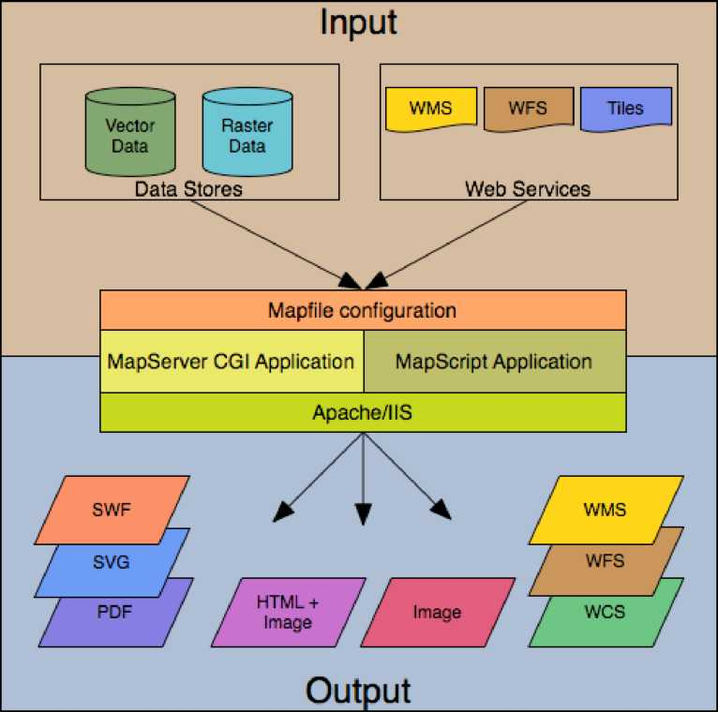
GeoGraphic Data. MapServer đều có thể hiểu và tương tác được với hầu hết các định dạng dữ liệu vectơ GIS phố biến trên thế giới hiện nay như: PostGIS, ESRI ArcSDE, MapInfo v.v và nhiều định dạng khác thông qua thư viện OGR. MapServer sử dụng shapefile (của ESRI )làm định dạng dữ liệu mặc định. Về dữ liệu raster, MapServer hỗ trợ TIFF/GeoTIFF,EPPL7 v.v và các định dạng khác thông qua thư viện GDAL.
HTML page: trang HTML là hình thức giao tiếp giữa người dùng và MapServer. Đây là trang web gốc. Trong hình thức đơn giản nhất, MapServer là nơi chuyển hình ảnh bản đồ tĩnh trên một trang html. Để thực hiện bản đồ tương tác, hình ảnh bản đồ được đặt trong định dạng html của trang web.
CGI là một chuẩn để kết nối chương trình ứng dụng với Web server. Dữ liệu do người dùng điền vào trên trang Web được chuyển cho ứng dụng CGI, ứng dụng này sau đó sẽ gửi trả nội dung Web được tạo ra theo yêu cầu ngược về cho trình duyệt của người dùng. Vì lý do này, mỗi khi ứng dụng của bạn sẽ gửi một yêu cầu cho MapServer, nó cần phải vượt qua các thông tin ngữ cảnh GIS (nằm trong lớp nào, vị trí ở đâu trên bản đồ, v.v.) ẩn chứa trong biến mẫu hoặc các biến URL.
Một MapServer CGI ứng dụng đơn giản, có thể bao gồm hai trang html:
File khởi tạo (Initialization File): sử dụng mẫu là các biến ẩn để gửi một truy vấn ban đầu cho máy chủ http và MapServer. Mẫu này có thể được đặt trên một trang khác hoặc được thay thế bằng cách khởi tạo các thông tin như các biến trong một URL.
File khuôn mẫu (Template File): Có nhiệm vụ điều khiển cách thể hiện các bản đồ và bản chú giải mà MapServer sẽ thể hiện trong trình duyệt. Tham chiếu các biến của MapServer CGI trong các file khuôn mẫu dạng html này, cho phép MapServer xác định được các thông tin liên quan đến tình trạng của ứng dụng để tạo ra trang html cho trình duyệt đọc được. Các mẫu cũng xác định cách sử dụng có thể tương tác với các ứng dụng của MapServer như xem, phóng to, thu nhỏ, dịch chuyển, tìm kiếm.
MapServer CGI - là file thực hiện mà khi nhận được yêu cầu sẽ trả về hình ảnh, dữ liệu, vv. Nó nằm trong các cgi-bin hoặc thư mục script của máy chủ http. Người sử dụng máy chủ web phải có quyền thao tác với các thư mục chứa file này, vì lý do an ninh nên nó không nằm trong thư mục gốc web. Theo mặc định, chương trình này được gọi là MapSerev.
HTTP Server: Có chức năng đưa lên các trang html khi người dùng tác động lên trình duyệt. Như vậy cần phải có một máy chủ làm công việc HTTP web (ví dụ như Apache hay Microsoft Internet Information Server) cài đặt trên máy mà bạn đang cài đặt MapServer.
Giới thiệu về GeoServer
GeoServer là phần mềm mã nguồn mở được viết bằng ngôn ngữ Java phát triển cho việc xây dựng các ứng dụng GIS thông qua Internet với mục đích kết nối những thông tin địa lý có sẵn tới các trang Web thể hiện thông tin địa lý (webgis) sử dụng các chuẩn mở của OGC, là một WebGIS Server được xây dựng trên thư viện GeoTools có thể thực thi tất cả các chức năng cần có của một hệ thống GIS. Được hình thành năm 2001 từ một tổ chức phi lợi nhuận có tên The Open Planning Project (TOPP). Là một dự án mang tính cộng đồng, GeoServer được phát triển, kiểm thử và hỗ trợ bởi nhiều nhóm đối tượng và tổ chức khác nhau trên toàn thế giới. Sử dụng GeoServer để tạo ra cấu trúc dữ liệu không gian mở, giúp người dùng có thể phân tích và mô hình hóa dữ liệu địa lý. GeoServer hỗ trợ việc xử lý thông tin không gian địa lý với chất lượng cao, đơn giản trong sử dụng, sử dụng phần mềm mã nguồn mở để cung cấp và chia sẻ dữ liệu. GeoServer phát triển trên các chuẩn của Open Geospatial Consortium (OGC) như Web Map Service (WMS), Web Feature Service (WFS); GeoServer là thành phần nền tảng của Geospatial Web. GeoServer trở thành phần mềm mã nguồn mở sớm nhất cung cấp các đặc điểm kỹ thuật trong việc tạo và chỉnh sửa dữ liệu không gian. GeoServer luôn không ngừng phát triển, từng bước hỗ trợ: Google Earth, NASA World Wind, Google Maps, Windows Live Local và Yahoo Maps. GeoServer đang được kỳ vọng sẽ trở thành một phương thức đơn giản để kết nối những nguồn thông tin có sẵn từ Google Earth, NASA World Wind nhằm tạo ra các dịch vụ Webmap như Google Maps, Windows Live Local và Yahoo Maps.
Năm 2003, GeoServer được bổ xung WFS 1.0, và bổ xung WFS 1.1 vào năm 2006. Cộng đồng phát triển GeoServer đưa thêm WMS 1.1.1 và WCS 1.0. Đó là những thành phần đưa GeoServer trở thành chuẩn của máy chủ không gian địa lý nguồn mở.
GeoServer có thể tạo bản đồ và xuất ra nhiều định dạng dựa vào việc hỗ trợ các chuẩn KML, GML, Shapefile, GeoRSS, Portable Document Format, GeoJSON, JPEG, GIF, SVG, PNG .. OpenLayers, một thư viện bản đồ hoàn toàn miễn phí, được tích hợp cùng GeoServer giúp cho công việc tạo bản đồ trở nên đơn giản hơn bao giờ hết. GeoServer hỗ trợ rất nhiều style bản đồ tương thích với chuẩn Web Feature Service (WFS), GeoServer cho phép chia sẻ và chỉnh sửa dữ liệu đang được dùng để hiển thị bản đồ.
GeoServer có thể đọc được nhiều định dạng dữ liệu, bao gồm PostGIS, Oracle Spatial, ArcSDE, DB2, MySQL, Shapefiles, GeoTIFF, GTOPO30 và nhiều loại khác. Bên cạnh đó, GeoServer còn có thể chỉnh sửa dữ liệu nhờ những thành phần xử lý của chuẩn Web Feature Server.
GeoServer tiện dụng hơn MapServer bởi nó có giao diện đồ họa, giúp đơn giản hơn trong việc cấu hình, và thực thi chức năng sửa đổi dựa vào Web Feature Server, cho phép chỉnh sửa thông tin không gian cả trên Web cũng như trên máy trạm Desktop.
GeoServer hỗ trợ việc chia sẻ dữ liệu không gian địa lý lên Google Earth thông qua đặc tính 'network link' sử dụng KML.
Giới thiệu về Posgre SQL
Khái quát về hệ quản trị cơ sở dữ liệu PostgreSQL
PostgreSQL là một hệ quản trị cơ sở dữ liệu đối tượng quan hệ. PostgreSQL là một chương trình mã nguồn mở xây dựng trên mã nguồn ban đầu của đại học Berkeley. Với hơn 15 năm phát triển, PostgreSQL đã có được uy tín cao về tính ổn định, tính toàn vẹn, và tính chính xác của dữ liệu. Nó theo chuẩn SQL99 và đáp ứng 4 thuộc tính cơ bản của hệ quản trị CSDL; sử dụng câu truy vấn phức tạp (complex query); kết nối (joint); khóa ngoại (foreign key); thủ tục sự kiện (trigger); các khung nhìn (view), tính toàn vẹn của các giao dịch (integrity transactions), kiểm tra đồng thời đa phiên bản (multiversion concurrency control).
Khả năng Giá trị Kích thước của CSDL Không giới hạn Kích thước của 1 bảng dữ liệu 32 TB
Kích thước của 1 dòng dữ liệu 1.6 TB
Kích thước của 1 trường dữ liệu 1 GB
Số lượng dòng trong 1 bảng Không giới hạn
Số lượng cột trong 1 bảng 250 - 1600 tùy theo kiểu dữ liệu của các cột
Số lượng chỉ mục trong 1 bảng Không giới hạn
Một số ưu điểm của PostgreSQL mà ta có thể kể đến như:
Hoạt động được trên nhiều hệ điều hành như: Linux, UNIX (AIX, BSD, HP-UX, SGI IRIX, Mac OS X, Solaris, Tru64), and Windows
Lưu trữ (dạng nhị phân) các đối tượng có dữ liệu lớn như hình ảnh, âm thanh, hoặc video.
Hỗ trợ các ngôn ngữ như C/C++, Java, .Net, Perl, Python, Ruby, Tcl, ODBC
Có sự thống nhất giữa những người phát triển (tái dụng những kỹ năng và các thư viện đã có)
Có hầu hết các truy vấn SQL với các kiểu dữ liệu như INTEGER, NUMERIC, BOOLEAN, CHAR, VARCHAR, DATE, INTERVAL, và TIMESTAMP
Tạo index giúp quá trình truy vấn đạt hiệu quả cao hơn
Hỗ trợ các chức năng tìm kiếm tổng quát hóa có thể “gắn” các chỉ mục vào giúp quá trình tìm kiếm được thực hiện trên phạm vi rộng hơn như: compound, unique, partial, and functional indexes.
Có thể tạo mới kiểu dữ liệu, các hàm, các thủ tục (procedure)...
PostgreSQL không quy định những hạn chế trong việc sử dụng mã nguồn của phần mềm nên có thể được dùng, sửa đổi và phổ biến bởi mọi người cho bất kỳ mục đích nào.
Giới thiệu về POSTGIS
PostGIS là 1 phần mở rộng của hệ quản trị CSDL PostgreSQL được cung cấp miễn phí cho phép CSDL quản lý các đối tượng GIS. Trên thực tế,
PostGIS là một hợp phần quản lý thông tin không gian của PostgreSQ, nó cho phép quản trị CSDL không gian dùng trong hệ thống thông tin địa lý (GIS), giống như SDE của ESRI hoặc Oracle’s Spatial extension. PostGIS hỗ trợ cho OpenGIS vì "tính năng kỹ thuật SQL đơn giản" và đã được chứng nhận phù hợp với “Kiểu và Chức năng" của OpendGIS. PostGIS là một dự án mã nguồn mở về CSDL không gian đang được nghiên cứu và phát triển bởi Refractions Research. PostGIS được phát hành theo GNU General Public License (phát hành miễn phí bản quyền sử dụng và phát triển). Refractions Research tiếp tục phát triển PostGIS, bổ sung các công cụ giao diện với người dùng, hỗ trợ các topology cơ bản, chuẩn hóa dữ liệu, chuyển đổi tọa độ, lập trình API và nhiều hơn nữa. Trong tương lai của dự án sẽ phát triển hỗ trợ topo đầy đủ, hỗ trợ raster, tính toán mạng lưới và định tuyến, xây dựng bề mặt ba chiều, các đường cong (curves), uốn khúc (splines) và các tính năng khác.
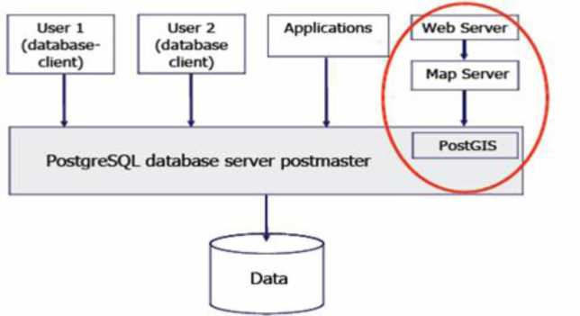
Hình 29: Vị trí PostGIS trong PostgreSQL
Ưu điểm
PostGIS - một CSDL không gian có những ưu điểm để xử lý các thông tin về hình dạng không gian như trả lời các truy vấn về những đối tượng ở gần một vị trí nào đó, những đối tượng nằm trong phạm vi hoặc ở vùng phụ cận của một đối tượng khác, phạm vi của một vùng nơi mà có một hoạt động nào đó đang xảy ra là gì, những đối tượng nào nằm bên trong một đối tượng khác.
PostGIS có khả năng lưu trữ và thao tác với dữ liệu rất tốt. Nó cung cấp những khả năng xử lý thông tin địa lý bên trong một môi trường cơ sở dữ liệu. Những hàm SQL bao gồm buffer, intersection, within, distance...Những hàm này lấy dữ liệu hình học từ các cột trong bảng PostGIS và trả về những hình học mới hoặc những thông tin khác. Ví dụ như hàm distance sẽ tính toán khoảng cách giữa các đặc điểm (feature) không gian, và hàm sẽ trả về một hình mới là một đa giác được làm vùng đệm tại một khoảng cách nào đó từ feature nguồn.
PostGIS cho phép dễ dàng khi kết nối dữ liệu không gian với dữ liệu phi không gian trong một môi trường dữ liệu không gian và cung cấp đầy đủ sức mạnh của ngôn ngữ truy vấn cấu trúc (SQL) để thực hiện những phân tích khác chẳng hạn như tính chi phí trung bình cho một vùng địa lý?, ...
PostGIS còn hỗ trợ thêm GIST-based and R-Tree spatial indexes, đây là điểm riêng biệt nhất của PostGIS so với các hệ quản trị CSDL khác giúp PostGIS dễ dàng quản lý, lưu trữ, khai thác và tìm kiếm thông tin không gian.
PostGIS hỗ trợ các đối tượng và các hàm được định nghĩa chi tiết trong OGC "Simple Features for SQL". Với PostGIS ta có thể lưu trữ các điểm, đường, vùng, tập hợp điểm, tập hợp đường, tập hợp vùng và các thông tin hình học khác. PostGIS mở rộng chuẩn với sự hỗ trợ cho các tọa độ dạng 3DZ,3DM và 4D.
OpenGIS định nghĩa 2 chuẩn để diễn tả các đối tượng không gian: Well - known Text (WKT) và Well-Known Binary (WKB). Cả Well-known Text và Well-Known Binary đều bao gồm thông tin về kiểu của đối tượng và tọa độ của nó.
PostGIS được hiện thực theo bản đặc tả “OGC Simple Feature Specifications” cho chuẩn SQL. Bản đặc tả này định nghĩa những thuật toán và lược đồ SQL để thêm (insert), truy vấn (query), thao tác (manipulate) và xóa (delete) những đối tượng không gian. Những tọa độ của các đối tượng không gian được lưu trữ trong các bảng Feature. Mỗi một bảng Feature có thể chứa một kiểu đối tượng geometry là điểm (point, multipoint), đường (linestring, multilinestring), đa giác (polygon, multipolygon và geometry collection). Những tọa độ của mỗi đối tượng được lưu trữ trong một trường với một kiểu riêng biệt.
Kiểu mô tả một tập hợp tọa độ không gian của đối tượng là WKT (Well Known Text). Khi những đối tượng không gian được đưa vào cơ sở dữ liệu thì PostGIS sẽ chuyển chúng từ WKT sang WKB (Well Known Binary) để việc lưu trữ được tốt hơn.
Ví dụ về miêu tả WKT :
POINT(0 0 0) -- XYZ SRID=32632;POINT(0 0) -- XY with SRID POINTM(0 0 0) -- XYM POINT(0 0 0 0) -- XYZM
SRID=4326;MULTIPOINTM(0 0 0,1 2 1) -- XYM with SRID MULTILINESTRING((0 0 0,1 1 0,1 2 1),(2 3 1,3 2 1,5 4 1)) POLYGON((0 0 0,4 0 0,4 4 0,0 4 0,0 0 0),(1 1 0,2 1 0,2 2 0,1 2 0,1 1 0)) MULTIPOLYGON(((0 0 0,4 0 0,4 4 0,0 4 0,0 0 0),(1 1 0,2 1 0,2 2 0,1 2 0,1 1 0)),((-1 -1 0,-1 -2 0,-2 -2 0,-2 -1 0,-1 -1 0)))
GEOMETRYCOLLECTIONM(POINTM(2 3 9), LINESTRINGM(2 3 4, 4 5))
Siêu dữ liệu từ mỗi bảng Feature được tập hợp lại và lưu trữ trong bảng geometry_columns để tổ chức kiểu và hệ thống tọa độ của dạng geometry được chứa trong đó.
Giới thiệu một số phần mềm GIS Mã nguồn mở
Một số phần mềm OpenGIS chọn PostgreSQL/ PostGIS làm hệ quản trị cơ sở dữ liệu không gian phổ biến gồm:
GRASS: phần mềm GIS mã nguồn mở được biết đến sớm nhất, từ những năm 1980. Với thiên hướng là phần mềm GIS chuyên xử lý dữ liệu raster, GRASS có chức năng biên tập dữ liệu vectơ rất hạn chế nên khó có thể sử dụng được trong hệ thống thông tin liên quan đến CSDL bản đồ quản lý đất đai
Quantum GIS (QGIS) được phát triển trong sự hợp tác chặt chẽ với GRASS. Các chức năng biên tập, phân tích GIS khá tốt nhưng khả năng trình bày biên tập in ấn cũng chưa được hoàn chỉnh như phần mềm GIS thương mại. Ưu điểm là có phiên bản tiếng Việt.
uDIG được phát triển bởi Refractions Research (nhà sản xuất PostGIS đã nói ởtrên), vì thế uDIG có một lợi thế lớn là hỗ trợ rất tốt cơ sở dữ liệu PostgreSQL/PostGIS. Tuy nhiên, những phiên bản đầu tiên của uDIG các chức năng biên tập dữ liệu vectơ rất hạn chế. Với các phiên bản sau này, nhược điểm này dần dần đang được khắc phục.
gvSIG được phát triển bởi hãng IVER Technologías (Tây Ban Nha). Các ưu điểm của gvSIG là kết nối tốt với PostgreSQL / PostGIS, chức năng hiển thị và biên tập dữ liệu vectơ khá mạnh, hỗ trợ nhiều ngôn ngữ, có giao diện gần giống với ArcView / ArcGIS là các phần mềm GIS thương mại phổ biến nhất hiện nay. Nhược điểm là bản gốc (bản chính) của gvSIG viết bằng tiếng Tây Ban Nha nên các tài liệu trợ giúp tiếng Anh thường được công bố chậm và hiện tại chưa có phiên bản tiếng Việt.
OpenJUMP được phát triển từ năm 2002 bởi Vivid Solutions Inc. OpenJUMP có khả năng biên tập dữ liệu vectơ khá mạnh, tuy nhiên nó cũng có nhược điểm khá lớn là hỗtrợ các hệ tọa độ rất kém, và có một số lỗi khi mở các cơ sở dữ liệu lớn từ PostgreSQL / PostGIS.
KOSMO: được phát triển tiếp từ JUMP bởi hãng SAIG (Tây Ban Nha) từ năm 2006. KOSMO có chức năng gần tương đương với gvSIG nhưng nhược điểm lớn của nó là các tài liệu hướng dẫn hiện chỉ có bằng tiếng Tây Ban Nha.
MapWindow: có ưu điểm là đi kèm với một thư viện ActiveX cho phép phát triển các ứng dụng độc lập. Tuy nhiên, thử nghiệm của các tác giả cho thấy khả năng kết nối với PostgreSQL / PostGIS hiện đang còn trục trặc.
Ilwis: ban đầu là phần mềm thương mại phát triển bởi ITC (Hà Lan), gần đây đã trở thành phần mềm mã nguồn mở. Với bản chất là một phần mềm thương mại nên Ilwis có khá nhiều chức năng mạnh, tuy nhiên có một vấn đề lớn là đến thời điểm năm 2010, khả năng kết nối với CSDL PostgreSQL / PostGIS mới chỉ được tuyên bố chứ chưa thực thi được.
Quantum GIS (QGIS) là một ứng dụng GIS mã nguồn mở có giao diện rất thân thiện với người dùng, chạy trên nhiều hệ điều hành khác nhau như Linux, Unix, Mac OSX, and Windows, hỗ trợ định dạng dữ liệu vector, raster, và định dạng CSDL. QGIS có thể mở trực tiếp và trình bày các định dạng dữ liệu GIS phổ biến ở nước ta như .tab của MapInfo và shape của Arcview. Các câu lệnh dễ sử dụng (tiếng Việt) vì có thể cài đặt tùy biến theo các ngôn ngữ khác nhau. Quantum GIS là một dự án nguồn mở còn rất mới, triển khai từ tháng 5 năm 2002, hiện nay đang sử dụng phiên bản 2.0 và chúng ta có thể tin tưởng rằng Quantum GIS sẽ còn phát triển rất mạnh trong thời gian tới. Việc sử dụng QGIS khá đơn giản, ngay cả đối với những người mới làm quen với GIS. Phần này sẽ trình bày rất vắn tắt cách sử dụng QGIS, cách sử dụng trực tiếp các dữ liệu GIS có sẵn ở các định dạng khác nhau như .tab của MapInfo, .shp của Arcview. Tùy theo bạn khởi động có sự hỗ trợ của GRASS hay không mà các nút lệnh sẽ khác nhau chút ít. Các nút lệnh cũng được thêm bớt tùy theo bạn có khởi động các plugin (phần mở rộng) hay không.
Hầu hết các nút lệnh trên QGIS có tính chất tự giải thích, chúng ta có thể tự tìm hiểu các nút lệnh này một cách dễ dàng. Các nút lệnh này bao gồm các chức năng thường sử dụng trong các menu chính của QGIS. Chúng được tổ chức thành các thanh công cụ (toolbar). Nếu mở tất cả các thanh công cụ (kể cả thanh công cụ của các plugin), chúng sẽ bao gồm những thanh công cụ sau:
Tập tin: thanh công cụ về quản lý tập tin, cho phép mở, lưu các dự án, và nút lệnh in để trình bày bản đồ.
Chỉnh sửa: Cho phép chỉnh sủa các dữ liệu
Xem: cho phép các thu phóng, cho phép di chuyển xem bản đồ, đo khoảng cách trên bản đồ, truy vấn các tính chất trong bảng thuộc tính của các đối tượng trên bản đồ. Cho phép đánh dấu các vị trí địa lý mà bạn quan tâm trên một bản đồ, đặt tên cho các đánh dấu đó và có thể quay lại vùng bản đồ bạn đã đánh dấu bằng cách chọn tên của chúng. Cho các thiết lập về của sổ màn hình và các biểu tượng.
Lớp: cho phép thêm, bớt, trình bày màu sắc, hình ảnh cho các lớp bản đồ từ các dữ liệu dạng File khác nhau, (là các kết quả đầu ra của các phần mềm GIS như MapInfo, Arcview..) QGIS đọc hiểu được hầu hết các format này thông qua thư viện OGR. QGIS cung cho phép đọc các dữ liệu từ CSDL PostGIS hoặc WMS file.
Thiết lập: cho phép cài đặt các thông số hệ thống của phần mềm
Phần mở rộng: chứa các nút lệnh tương ứng với các chức năng mở rộng của QGIS mà bạn đã khởi động (xem chi tiết phần plugin phía sau).
Database: Chuyển đổi dữ liệu dạng Shap file vào CSDL PostgreSQL
GRASS: nếu khi cài đặt có cài đặt QGIS hỗ trợ cho GRASS và đã khởi động plugin hỗ trợ GRASS, bạn có thể mở thanh công cụ gồm các nút lệnh liên quan đến những dữ liệu của GRASS.
Vector: các công cụ phân tích và xử lý thông tin GIS dạng Vector.
Raster: các công cụ phân tích và xử lý thông tin GIS dạng raster.

CHƯƠNG V: HƯỚNG DẪN SỬ DỤNG QUANTUMGIS
Cài đặt phần mềm
Trong phần này giới thiệu tóm tắt về tải file và cài đặt phần mềm trực tuyến trên Internet; vào trang web để load phần mềm cài đặt. http://www.qGIS.rg/en/site/forusers/download.html
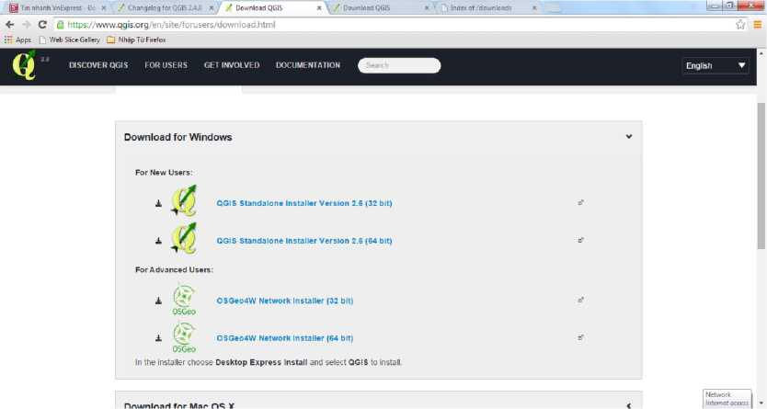
Hình 30: Tải phần cài đặt QGIS từ trang chủ
Sau khi tải về, ta sẽ có được File cài đặt QGIS
Ẩ QGIS-OSGeo4W-2.4. -Setup-s86.exe Nhấp đúp chuột vào File này để cài đặt phần mềm. Trên màn hình máy tính xuất hiện thông báo xác nhận việc có cài đặt phần mềm hay không, ta nhấn Yes để việc cài đặt được tiến hành.
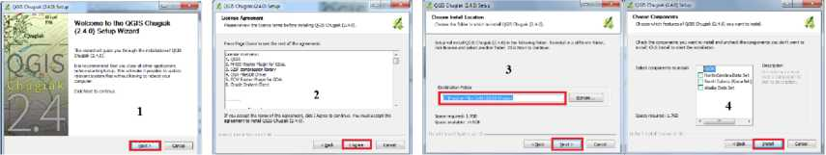
Hình 31: Các bước cài đặt QGIS
Sau khi hoàn tất việc cài đặt phần mềm QGIS, trên màn hình máy tính xuất hiện biểu tượng của phần mềm. Nhấp đúp chuột vào biểu tượng này để khởi động phần mềm.
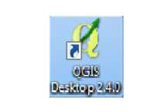
Hình 32: Biểu tượng QGIS
Các thanh công cụ chính
Việc thiết lập các thực đơn, công cụ chính có thể làm bằng cách:
Từ thực đơn chính, chọn Xem>Các Panel (hoặc Các thanh công cụ)
File (Tập tin): thanh công cụ về quản lý tập tin, cho phép mở, lưu các dự án, và nút lệnh in (Print) để trình bày bản đồ.
Edit (Chỉnh sửa): Cho phép chỉnh sủa các dữ liệu
View (Xem): cho phép các thu phóng, cho phép di chuyển xem bản đồ, đo khoảng cách trên bản đồ, truy vấn các tính chất trong bảng thuộc tính của các đối tượng trên bản đồ, đánh dấu các vị trí địa lý mà bạn quan tâm trên một bản đồ, đặt tên cho các đánh dấu đó và có thể quay lại vùng bản đồ bạn đã đánh dấu bằng cách chọn tên của chúng, thiết lập về của sổ màn hình và các biểu tượng.
Layer (lớp): cho phép thêm, bớt, trình bày màu sắc, hình ảnh các lớp bản đồ từ các dữ liệu dạng File khác nhau của các phần mềm GIS như MapInfo, Arcview v.v; QGIS đọc hiểu được hầu hết các format này thông qua thư viện OGR. QGIS cũng cho đọc các dữ liệu từ CSDL PostGIS hoặc WMS file.
Setting (Thiết lập): cho phép cài đặt các thông số hệ thống của phần mềm
Plugin (Phần mở rộng): chứa các nút lệnh tương ứng với các chức năng mở rộng của QGIS mà bạn đã khởi động (xem chi tiết phần plugin phía sau).
GRASS (Vector): nếu khi cài đặt có cài đặt QGIS hỗ trợ cho GRASS và đã khởi động plugin hỗ trợ GRASS, bạn có thể mở thanh công cụ gồm các nút lệnh liên quan đến những dữ liệu của GRASS.
Các plugin chính
Khi cài đặt QGIS, các plugin (phần mở rộng) của QGIS có sẵn gồm:
Add WFS layer: mở các dữ liệu dạng WFS từ CSDL đang kết nối mạng (CSDL WebGIS)
Coordinate capture: Cho phép đánh dấu vị trí và lưu trạng thái đang làm việc, khi đánh dấu vị trí ta phải vào “New bookmark" để lưu tên trạng thái này. Khi nào muốn quay lại vị trí đó thì ta vào “Show bookmark” và tìm đúng tên trạng thái đã lưu để tìm về đúng vị trí đã lưu trước đây.
Decorations: cho phép bạn chèn nhãn bản quyền QGIS, thước tỷ lệ, mũi tên chỉ hướng vào bản đồ.
Add delimited text: cho phép mở một lớp văn bản có phân tách cột, trong đó có hai cột chứa dữ liệu tọa độ (X,Y) và hiển thị chúng thành một lớp bản đồ các điểm.
Dxf2Saph conveter: chuyển đổi DXF file về Shap File
Georeferencer: cho phép đăng ký tọa độ cho ảnh raster và lưu đăng ký tọa độ này dưới định dạng tập tin world, nhờ đó một ảnh quét (ví dụ như một bản đồ giấy quét vào máy tính chẳng hạn) có thể hiển thị trong QGIS đúng vị trí địa lý của nó.
GPS Tools: cho phép bạn tải xuống/lên các dữ liệu từ các máy định vị (hiện thời plugin này chỉ hỗ trợ format GPX (GPS eXchange).
GRASS: nếu lúc cài đặt QGIS, bạn có cài đặt hỗ trợ cho GRASS thì bạn cũng có thể khởi động plugin này.
Graticules: tạo một lưới tọa độ cho bản đồ và lưu nó thành một lớp bản đồ ở định dạng shape.
Intepolation: Cho phép nội suy TIN
MapServer Export: cho phép xuất bản đồ đang trình bày sang Mapfile
Quick Print: cho phép xuấtbản đồ đang trình bày sang PDF file
Spit: chuyển đổi Shap file vào PosrgreSQL
OGR converter: cho phép chuyển đổi định dạng dữ liệu theo chuẩn OGR
Các cửa sổ làm việc chính
QGIS cung cấp nhiều cửa sổ làm việc, tiện lợi cho người dùng. Các cửa sổ chính trong QGIS:
Cửa sổ hiển thị, quản lý dữ liệu. Trong cửa sổ này có các cửa sổ con:
Cửa sổ quản lý các lớp dữ liệu (Các lớp)
Cửa sổ duyệt dữ liệu (Trình duyệt)
• Cửa sổ trang in
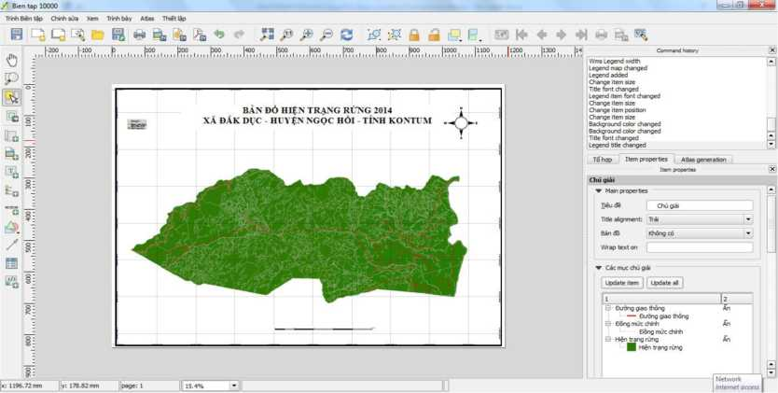
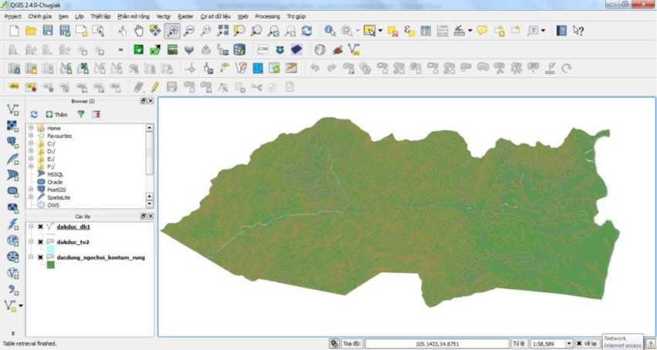
Hình 33: Cửa sổ quản lý dữ liệu
Cửa sổ hiển thị thuộc tính (Attribute Table)
Hình 34: Cửa sổ trang in
Thiết lập tham số hệ thống
Tùy biến giao diện cho phép người dùng tạo ra một môi trường làm việc thân thiện, thuận lợi với mỗi cá nhân. Thông thường, nhà sản xuất bao giờ cũng tạo một môi trường, giao diện tối ưu cho đa số người dung. Tuy nhiên, trong thực tế mỗi người có sở thích hoặc nhu cầu sử dụng và khai thác công cụ, chức năng của phần mềm khác nhau. Vì thế việc tùy biến các công cụ hay giao diện là cần thiết cho mỗi cá nhân.
Thiết lập thông số có ý nghĩa rất quan trọng đối với người dùng. Tùy theo khả năng, nhu cầu và thói quen sử dụng, người dùng có thể tự thiết lập các thông số cho phần mềm. Công việc này sẽ bắt đầu từ thực đơn Thiết lập.
Thiết lập thông tin phép chiếu
Từ thực đơn Thiết lập, chọn Tùy chọn>HTĐ. Khi đó sẽ xuất hiện giao diện như sau:
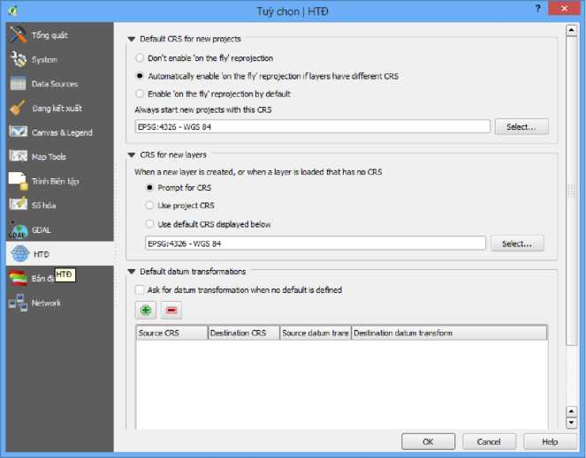
Hình 35: Thiết lập thông tin phép chiếu
Giao diện này gồm các thiết lập: Default CRS for new projects, CRS for new layers, Default datum transformation
Default CRS for new projects: Chức năng này cho phép thiết lập phép chiếu mặc định khi tạo mới một dự án (project).
CRS for new layers: Chức năng này cho phép thiết lập phép chiếu khi tạo mới một lớp dữ liệu
Default datum transformation:Chức năng này cho phép thiết lập tham số phép chiếu nguồn và đích cần chuyển đổi
WMS Server: WMS Server là một dịch vụ cung cấp bản đồ số trên Web. Hiện nay, dịch vụ bản đồ theo chuẩn mở WMS của hiệp hội OpenGIS là một hướng nghiên cứu khá mới mẻ nhưng đầy tiềm năng tại Việt Nam. WMS bao gồm 2 thành phần chính là Web Map Server và Web Map Client.
Web Map Server: Web Map Server là phần dịch vụ bản đồ chạy trên Server, nó có nhiệm vụ cung cấp các chức năng chính như:
Tạo bản đồ (dưới dạng đồ họa, ảnh, tập tin dữ liệu địa lý...).
Trả lời các câu truy vấn của Web Map Client về nội dung bản đồ.
Web Map Client: Web Map Client (Web Browser hay 1 Application) có chức năng gửi các yêu cầu (Request) đến Web Map Server về các thuộc tính của Bản đồ hay yêu cầu hiển thị bản đồ dưới dạng 1 URL. Nội dung của URL phụ thuộc rất nhiều vào dịch vụ do Web Map Server cung cấp:
Yêu cầu tạo bản đồ, tham số URL chỉ ra phạm vi địa lý của bản đồ, hệ tọa độ, kiểu thông tin được sử dụng, dạng lưu trữ bản đồ, kích thước, kết quả...
Yêu cầu truy vấn nội dung bản đồ, tham số URL phải chỉ ra lớp thông tin bản đồ cần truy vấn, vị trí cần truy vấn.
Yêu cầu cung cấp thông tin về khả năng phục vụ của WMS Server.
Cơ chế hoạt động của WMS
Truyền thông giữa các máy tính: Ờ tầng dưới cùng của mô hình truyền thông, thông tin được truyền nhận bởi các tín hiệu điện tương ứng với cơ chế mã hóa nhị phân (0/1). Ở tầng tiếp theo là TCP/IP; tầng ứng dụng là giao thức HTTP, thông tin ở tầng này được mã hóa bởi ngôn ngữ HTML.
Các Yêu cầu: Trình duyệt gửi yêu cầu đến trang Web bằng 1 GetRequest, GetRequest được định dạng bởi 1 URL.
Trả lời: WebServer kiểm tra sự tồn tại của các trang Web, nếu tồn tại và người dùng có quyền truy cập thì sẽ trả về trang Web cho người dùng, nếu không sẽ báo thông điệp lỗi. Các trang Web được mã hóa HTML, ngôn ngữ này bao gồm các thẻ mô tả thành phần của một trang.
Hiển thị: Trình duyệt hiển trị trang Web, mỗi khi trình duyệt chuyển đổi các thẻ HTML thành các đối tượng đồ họa, nó sẽ vẽ lên màn hình và chờ người dùng thao tác.
Hệ tọa độ tự tạo
Giống như hầu hết các phần mềm GIS khác, QGIS cho phép người dùng tự tạo các hệ tọa độ với các thông số phù hợp với các thông số khi đo vẽ.
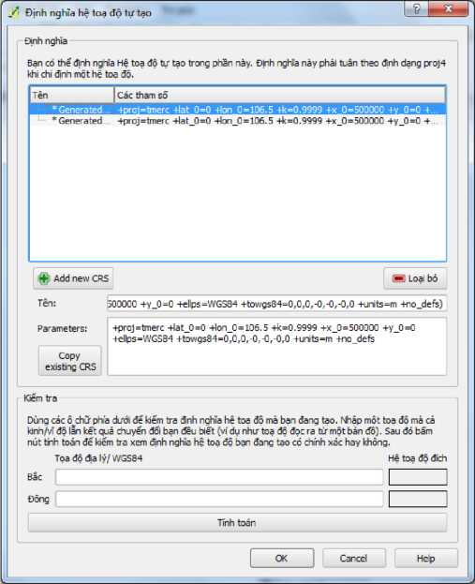
Hình 36: Định nghĩa hệ toạ độ tự tạo
Trình quản lý kiểu
Chức năng này cho phép người dùng xây dựng 1 thư viện các kiểu hiển thị phù hợp với yêu cầu công việc tùy theo từng loại dữ liệu (điểm, đường, vùng). Mỗi loại biểu tượng được xác định bởi các yếu tố: tên, kiểu, màu, đường bao, kích thước, góc nghiêng...Trình quản lý kiểu cho phép người dùng thêm, chỉnh sửa, xóa, xuất, nhập các biểu tượng dưới định dạng XML.
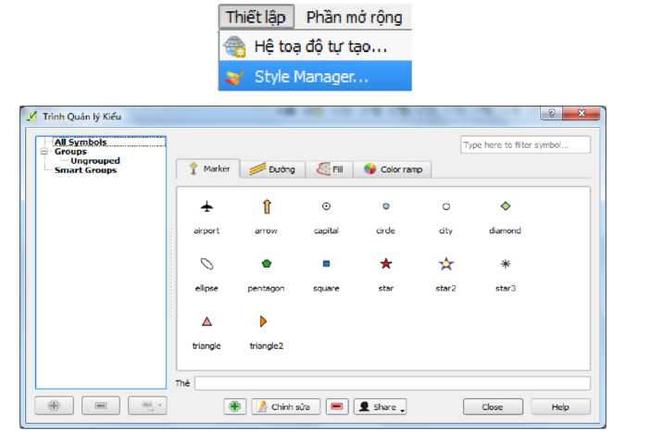
Hình 37: Trình quản lý kiểu

Thêm kiểu: Cho phép tạo mới và lưu trữ kiểu cho các đối tượng điểm, đường, vùng. Để thực hiện lệnh này ta chọn thực đơn Thiết lập>Style Manager...>Thêm: Chọn Marker đối với dữ liệu dạng điểm; Đường với dữ liệu dạng đường; Fill cho dữ liệu dạng vùng; Color ramp là dải màu.
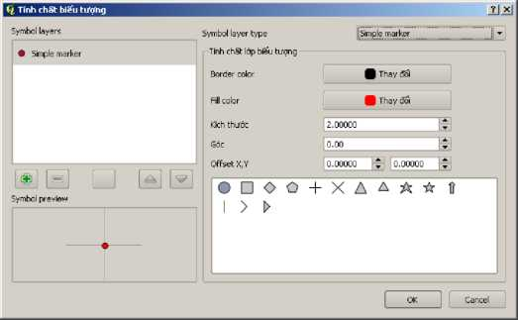
Hình 38: Định nghĩa kiểu hiển thị điểm Biểu tượng dạng điểm:
Mỗi đối tượng dạng điểm có thể được biểu diễn bởi 1 hoặc nhiều biểu tượng khác nhau nằm chồng lên nhau, lấy từ thư viện của QGIS hoặc của hệ điều hành.
Thiết lập biểu tượng từ thư viện của QGIS
Symbol layer type, chọn Single marker
Border color: Chọn màu cho đường bao quanh biểu tượng
Fill color: Tô màu cho biểu tượng
Kích thước: Đặt kích thước cho biểu tượng
Góc: Xoay biểu tượng 1 góc cho trước
Offset x,y: Dịch biểu tượng khỏi tâm theo chiều x,y
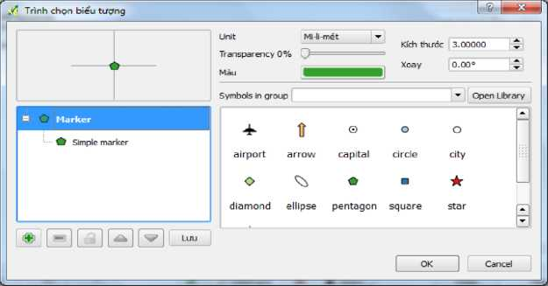

Hình 39: Thiết lập thông số cho đối tượng điểm
Trong cửa sổ Symbol layer, ta có thể chọn thêm/bớt nhiều biểu tượng dùng để biểu diễn cho 1 đối tượng nào đó bằng cách nhấp vào dấu cộng/trừ * “
; sắp xếp các biểu tượng lên trên/xuống dưới bằng cách nhấp vào dấu lên/xuống — —
Sau khi thiết lập xong các thông số trên, nhấp chuột vào nút OK.
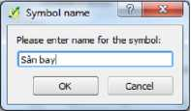
Khi đó xuất hiện hộp thoại yêu cầu đặt tên cho biểu tượng. Nhấp OK để kết thúc việc tạo mới 1 biểu tượng
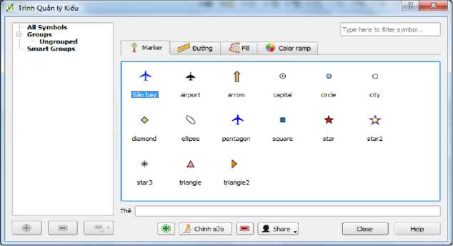
Hình 40: Kết thúc việc định nghĩa chế độ hiển thị
Sau khi đã xây dựng xong bộ biểu tượng, ta có thể kết xuất thư viện này thành dạng file *.XML: Nhấp chuột vào nút Export, xuất hiện hộp thoại:
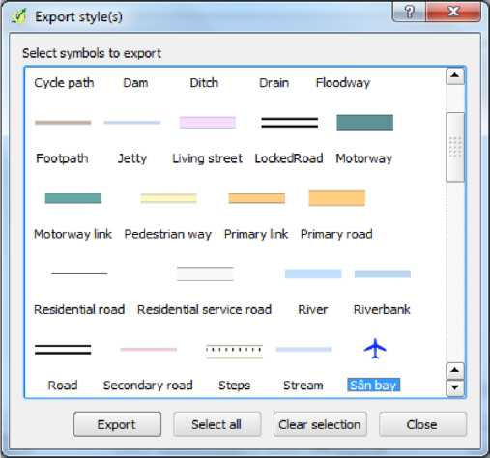
Chọn các biểu tượng cần kết xuất bằng cách dùng chuột và phím Ctrl, chọn Export:
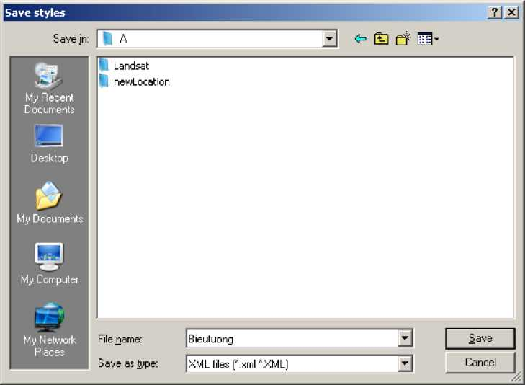
Hình 42: Lưu trữ kiểu hiển thị đã được định nghĩa Thiết lập biểu tượng từ thư viện của hệ điều hành:
Symbol layer type, chọn Font marker
Font family: Chọn kiểu biểu tượng
Màu: Chọn màu cho biểu tượng
Kích thước: Đặt kích thước cho biểu tượng
Góc: Xoay biểu tượng 1 góc cho trước
Offset x,y: Dịch biểu tượng khỏi tâm theo chiều x,y
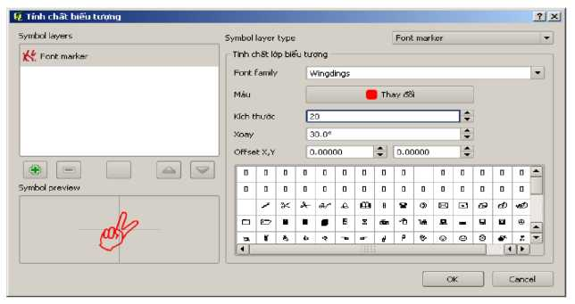
Hình 43: Lựa chọn biểu tượng có săn trên thư viện của máy Thiết lập biểu tượng dạng ảnh:
Symbol layer type, chọn SVG marker
Tính chất lớp biểu tượng:
Kích thước: Đặt kích thước cho biểu tượng
Góc: Xoay biểu tượng 1 góc cho trước
Offset x,y: Dịch biểu tượng khỏi tâm theo chiều x,y
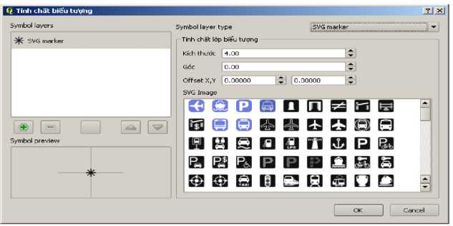
Hình 44: Lựa chọn kiểu hiển thị dạng hình ảnh có săn trên thư viện
Biểu tượng dạng đường:
Để quản lý biểu tượng dạng đường, chọn thẻ ĐƯỜNG. Quản lý dạng đường cũng gồm có chức năng Thêm, Chỉnh sửa, Loại bỏ, Xuất, Nhập các biểu tượng.
Biểu tượng dạng đường có thể biểu dưỡng theo 3 nhóm: Biểu diễn đối tượng đường dưới dạng đường đơn (Simple line), dạng chuỗi các điểm (Marker line) và dạng trang trí hình mũi tên > (Line decoration)
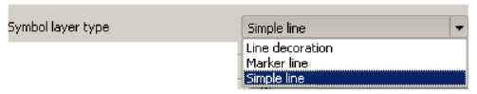
Biểu tượng dạng vùng:
Biểu tượng đơn: hiển thị tất cả các đối tượng theo cùng một kiểu.
Phân theo loại: Hiển thị các đối tượng theo giá trị một trường thuộc tính (loại đất, loại rừng...) hay nhiều trường (tỷ lệ che phủ...)
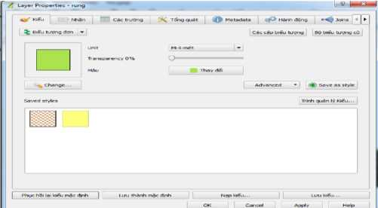
Hình 45: Định nghĩa kiểu hiển thị cho đối tượng vùng
Cấu hình các phím tắt
Giống như các phần mềm khác, QGIS cũng có phần mô tả các phím tắt thay vì dùng chuột để lựa chọn các lệnh. Người dùng có thể sử dụng các phím tắt này để thực hiện các lệnh một cách nhanh chóng. Bên cạnh đó, người dùng có thể định nghĩa lại các phím tắt này bằng cách sửa, lưu lại hoặc nạp từ ngoài vào với dịnh dạng XML.
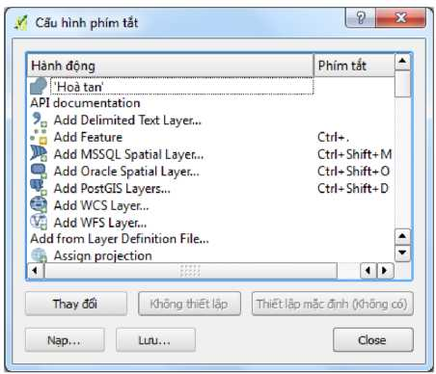
Hình 46: Cấu hình phím tắt
Tùy chọn
Thiết lập tùy chọn cho phép người dùng thay đổi một số các thiết lập mặc định ban đầu của phần mềm. Để tiện cho công việc, người dùng có thể thay đổi được các thông số này.
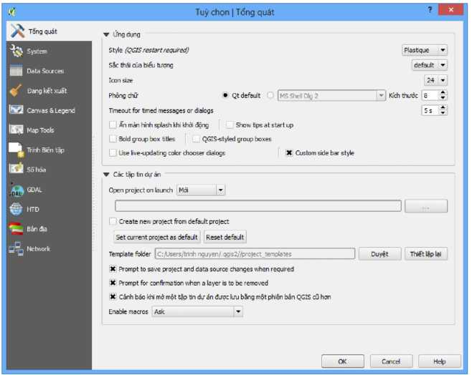
Hình 47: Các tuỳ chọn trong QGIS
Tổng quát:
Thẻ này cho phép thiết lập các thông số tổng quát nhất của QGIS. Các thiết lập này bao gồm 4 nội dung: Các tập tin dự án, Diện mạo mặc định của bản đồ, Ứng dụng, Đường dẫn đến các chức năng mở rộng.
System
Thiết lập hệ thống đường dẫn, môi trường, thư viện...
Data Source
Thiết lập thông số cho dữ liệu
Đang kết xuất
Tính chất kết xuất: chế độ mặc định cho phép các lớp dữ liệu nhập vào được hiển thị. Nếu chọn số 0 thì đến khi tất cả các đối tượng được nhập vào thì mới hiển thị.
Tích vào ô use. để lựa chọn chế độ tăng tốc độ hiển thị bằng việc sử dụng bộ đệm
Chất lượng vẽ lại:
Nếu đánh dấu vào lựa chọn thứ nhất: làm cho đối tượng đường được hiển thị mượt hơn nhưng tốc độ hiển thị sẽ chậm.
Đánh dấu vào lựa chọn thứ hai: xóa khoảng trống giữa các đối tượng vùng.
Tính tương thích: Dùng bộ biểu tượng thế hệ mới để kết xuất.
Canvas & Legend
Thiết lập các thông số mặc định hiển thị khi được chọn; thông số hiển thị tên lớp (layer), nhóm lớp (group)
Các công cụ bản đồ (Map Tools)
Thiết lập các thông số: nhận diện, định nghĩa các đơn vị đo lường, đặt tỷ lệ thu phóng...
Trình biên tập
Thiết lập các thông số: Phông chữ, kiểu lưới.. .trong Layout Số hóa
Chức năng này cho phép người dung thiết lập các thông số hiển thị về tính chất đường đang được số hóa; chế độ bắt điểm.
GDAL
Chức năng GDAL (Geospatial Data Abstraction Library) thiết lập thư viện đọc và ghi các định dạng dữ liệu không gian Raster.
Hệ tọa độ (HTĐ)
Khai báo hệ tọa độ theo mặc định hoặc do người dùng lựa chọn Bản địa
Lựa chọn ngôn ngữ hiển thị cho giao diện QGIS, đặc biệt là tiếng Việt. Network
Thiết lập các thông số để truy cập vào dữ liệu trên máy chủ thông qua cơ chế proxy. Mục đích sử dụng Proxy:
Lướt web nhanh hơn (do proxy có sử dụng cache đệm)
Có thể lợi dụng proxy để vào 1 số web mà ISP của bạn không cho vào. (vượt tường lửa - Firewall)

KẾT LUẬN
Sự phát triển không ngừng của công nghệ thông tin đã mở ra nhiều cơ hội và triển vọng ứng dụng cho nhiều ngành trong đó phải kể đến ngành quản lý đất đai và tài nguyên. Hiện nay, hệ thống thông tin địa lý (GIS – Geographic Information Systems) đã được ứng dụng rộng rãi vào các lĩnh vực của cuộc sống, bao gồm cả lĩnh vực quản lý thông tin đất, trong đó các phần mềm như ArcGIS, Mapinfo, IDRISI GIS… Ngoài các phần mềm bản quyền được đề cập ở trên, Quantum GIS (QGIS) được biết đến như là một trong những phần mềm GIS mã nguồn mở phổ biến nhất hiện nay, được phát hành miễn phí cũng như có sự hỗ trợ rất tốt từ cộng đồng người dùng trên thế giới. Tuy nhiên, việc ứng dụng công nghệ mã nguồn mở GIS trong công tác quản lý ở các địa phương hiện nay là khá mới và chưa được áp dụng rộng rãi.
Đã có rất nhiều phần mềm được ứng dụng nhằm cải cách và hiện đại hóa ngành quản lý tài nguyên, đặc biệt là các phần mềm thuộc hệ GIS,và một trong những ứng dụng quan trọng đóchính là những tính năng của phần mềm QGIS(trước đây gọi là phần mềm Quantum GIS). TheoNguyen (2014), QGIS là một phần mềm của GISmã nguồn mở tương đối mạnh và dễ sử dụng, được ứng dụng cho việc (1) tạo lập, chỉnh sửa, hiển thị, phân tích, xuất bản thông tin; (2) duyệt và xem dữ liệu và siêu dữ liệu; (3) kiểm soát lựa chọn các thuộc tính hoặc cách bố trí bản đồ và hệt ọa độ của những lớp dữ liệu; (4) phân tích không gian nhờ PostGIS hoặc kết nối với GRASS; và (5)thay đổi các tính năng thông qua cơ chế plug-in...Do vậy, ứng dụng QGIS trong quản lý cơ sở dữ liệu quản lý tài nguyên là một giải pháp mang lại hiệu quả cao, đồng bộ và nhất quán.

